第5章 植物生命活动的调节
编写人：周彧帆
第1节 植物生长素
第1课时 生长素的发现过程
[学习目标]
1．分析植物生长素的发现过程，阐明其中蕴含的科学本质特点。
2．通过分析细胞学和分子水平的证据，阐明植物向光生长的原因。
一、生长素的发现过程
1．向光性：在________的照射下，植物朝向________方向生长的现象。植物的向光性有利植物______________________。
2．生长素的发现过程
科学家 | 实验过程 | 实验结论及分析
达尔文 | 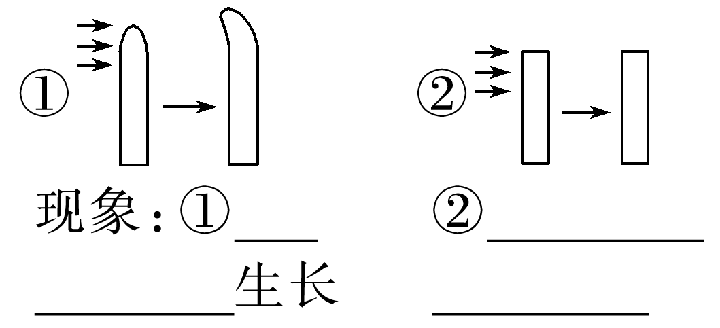  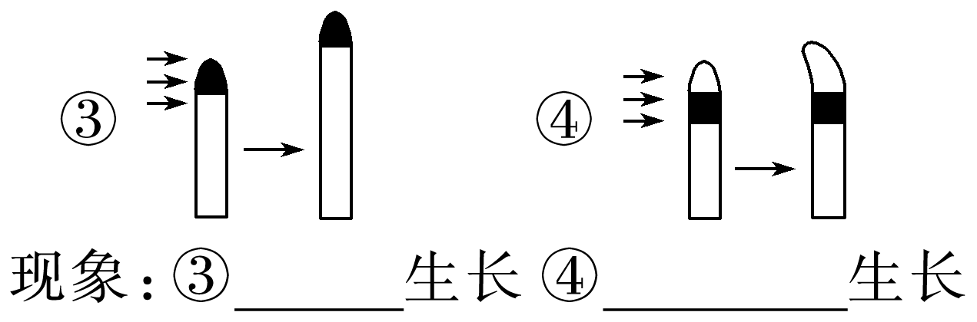 | ____________受单侧光刺激后，向下面的伸长区传递了某种“影响”，造成伸长区______面比______面生长快，因而使胚芽鞘出现向光性弯曲
鲍森·詹森 | 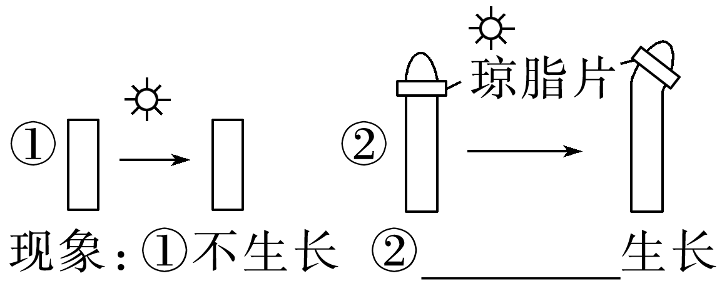 | 胚芽鞘尖端产生的“______”可以透过琼脂片传递给下部
拜尔 | 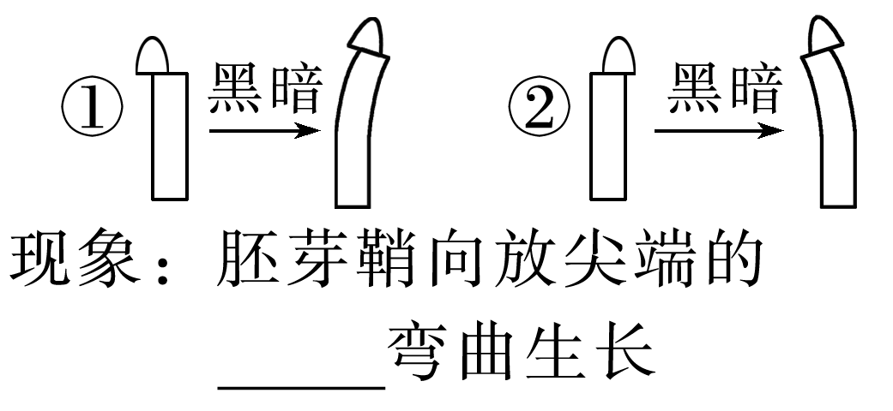 | 胚芽鞘的弯曲生长是因为尖端产生的影响在其下部____________
温特 | 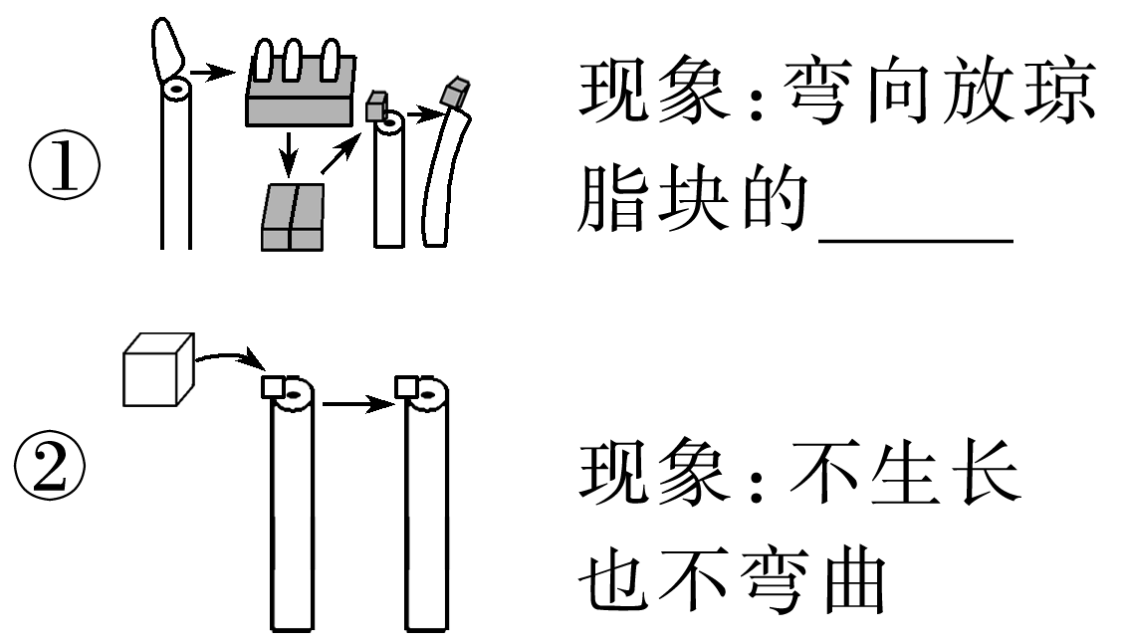 | 胚芽鞘的弯曲生长是由一种__________引起的，并将这种物质命名为________
其他科学家 | 从人尿、植物体中分离出能促进植物生长的物质 | 与生长素作用相同的物质：吲哚乙酸
(1) 感受光线刺激的部位是______________，发生弯曲的部位是尖端下部的________。
(2) 拜尔的实验要在黑暗处进行，可以排除________________对实验结果的影响。
(3) 温特是用未经处理的琼脂块放在切去了尖端的胚芽鞘一侧进行对照实验，目的是__________________________________________________。
3．植物向光性的解释
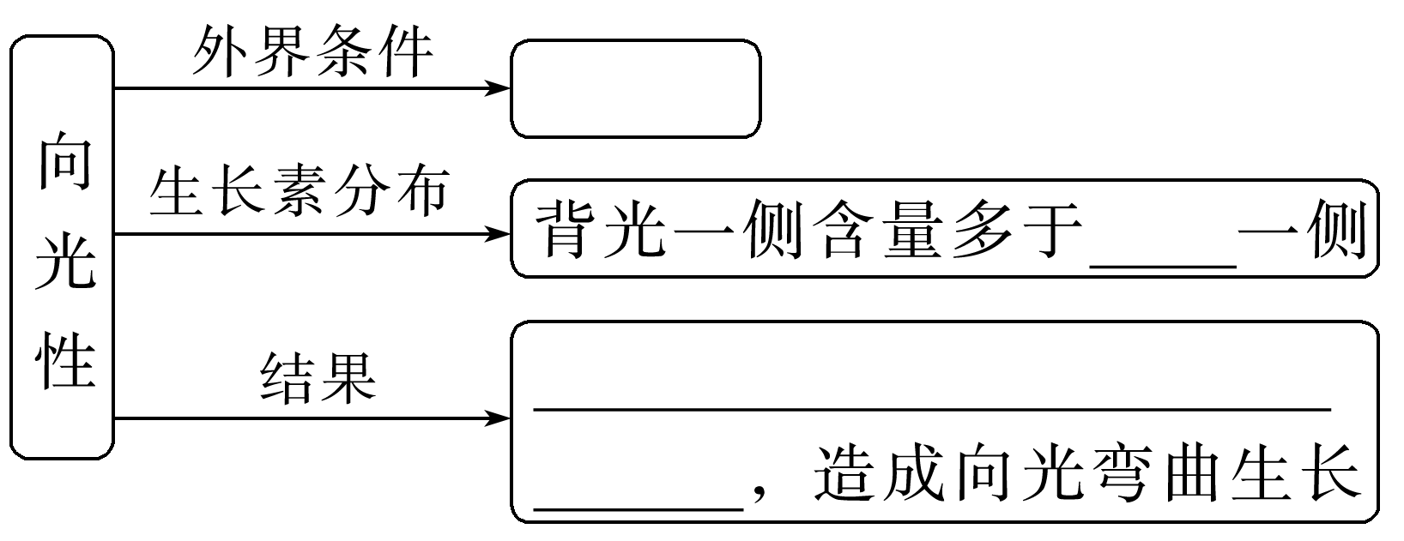
4．植物激素
(1) 概念：由植物体内产生，能从________部位运送到________部位，对植物的生长发育有显著影响的______________。
(2) 举例：生长素、________、细胞分裂素、脱落酸和乙烯等。
5．判断正误
(1) 胚芽鞘尖端在单侧光刺激下产生生长素。( )
(2) 温特分离并鉴定出生长素的化学本质为吲哚乙酸。( )
(3) 植物体内具有与IAA相同效应的物质还有苯乙酸(PAA)和吲哚丁酸(IBA)等，它们都属于生长素。( )
(4) 植物的向光生长是因为向光侧生长素浓度高于背光侧。( )
6．植物向光性的原因
(1) 生长素是由______________产生的。
(2) 在单侧光照射下，生长素在胚芽鞘尖端中横向运输到________。
(3) 生长素由胚芽鞘尖端向下运输。
(4) 胚芽鞘尖端下部背光侧生长素含量多，向光侧生长素含量少，这样，胚芽鞘尖端下部背光侧细胞纵向伸长生长_____，而向光侧细胞纵向伸长生长______，结果，胚芽鞘向光弯曲生长。
7．比较植物激素与动物激素的异同
项目 | 动物激素 | 植物激素
分泌器官 | 有特定的内分泌腺或细胞 | 无特定的分泌器官
化学本质 | 蛋白质、氨基酸衍生物、固醇等
作用部位 | 靶器官、靶细胞
运输方式 | 随体液运输 | 多样、复杂
相同点 | ①由自身产生；②从产生部位运输到作用部位；③起调节作用；④____________

二、核心归纳
1．胚芽鞘实验的重要结论
(1) 生长素的产生部位——胚芽鞘尖端。
(2) 生长素发挥作用的部位——胚芽鞘尖端下面的伸长区。
(3) 感光部位——胚芽鞘尖端。
(4) 生长素的产生是否需要光——不需要。
(5) 单侧光只影响生长素的分布，不影响生长素的合成。
(6) 琼脂块无感光作用。
2．单侧光只能影响生长素在尖端的横向运输，不会影响生长素的产生。胚芽鞘尖端无论是否接受单侧光照都能产生生长素。
3．植物激素不是由特定的内分泌腺产生的，而是由植物体一定部位产生。

课后作业
一、达标训练
1．下面是生长素发现过程中的部分实验示意图，根据图中信息判断，下列相关说法正确的是( )
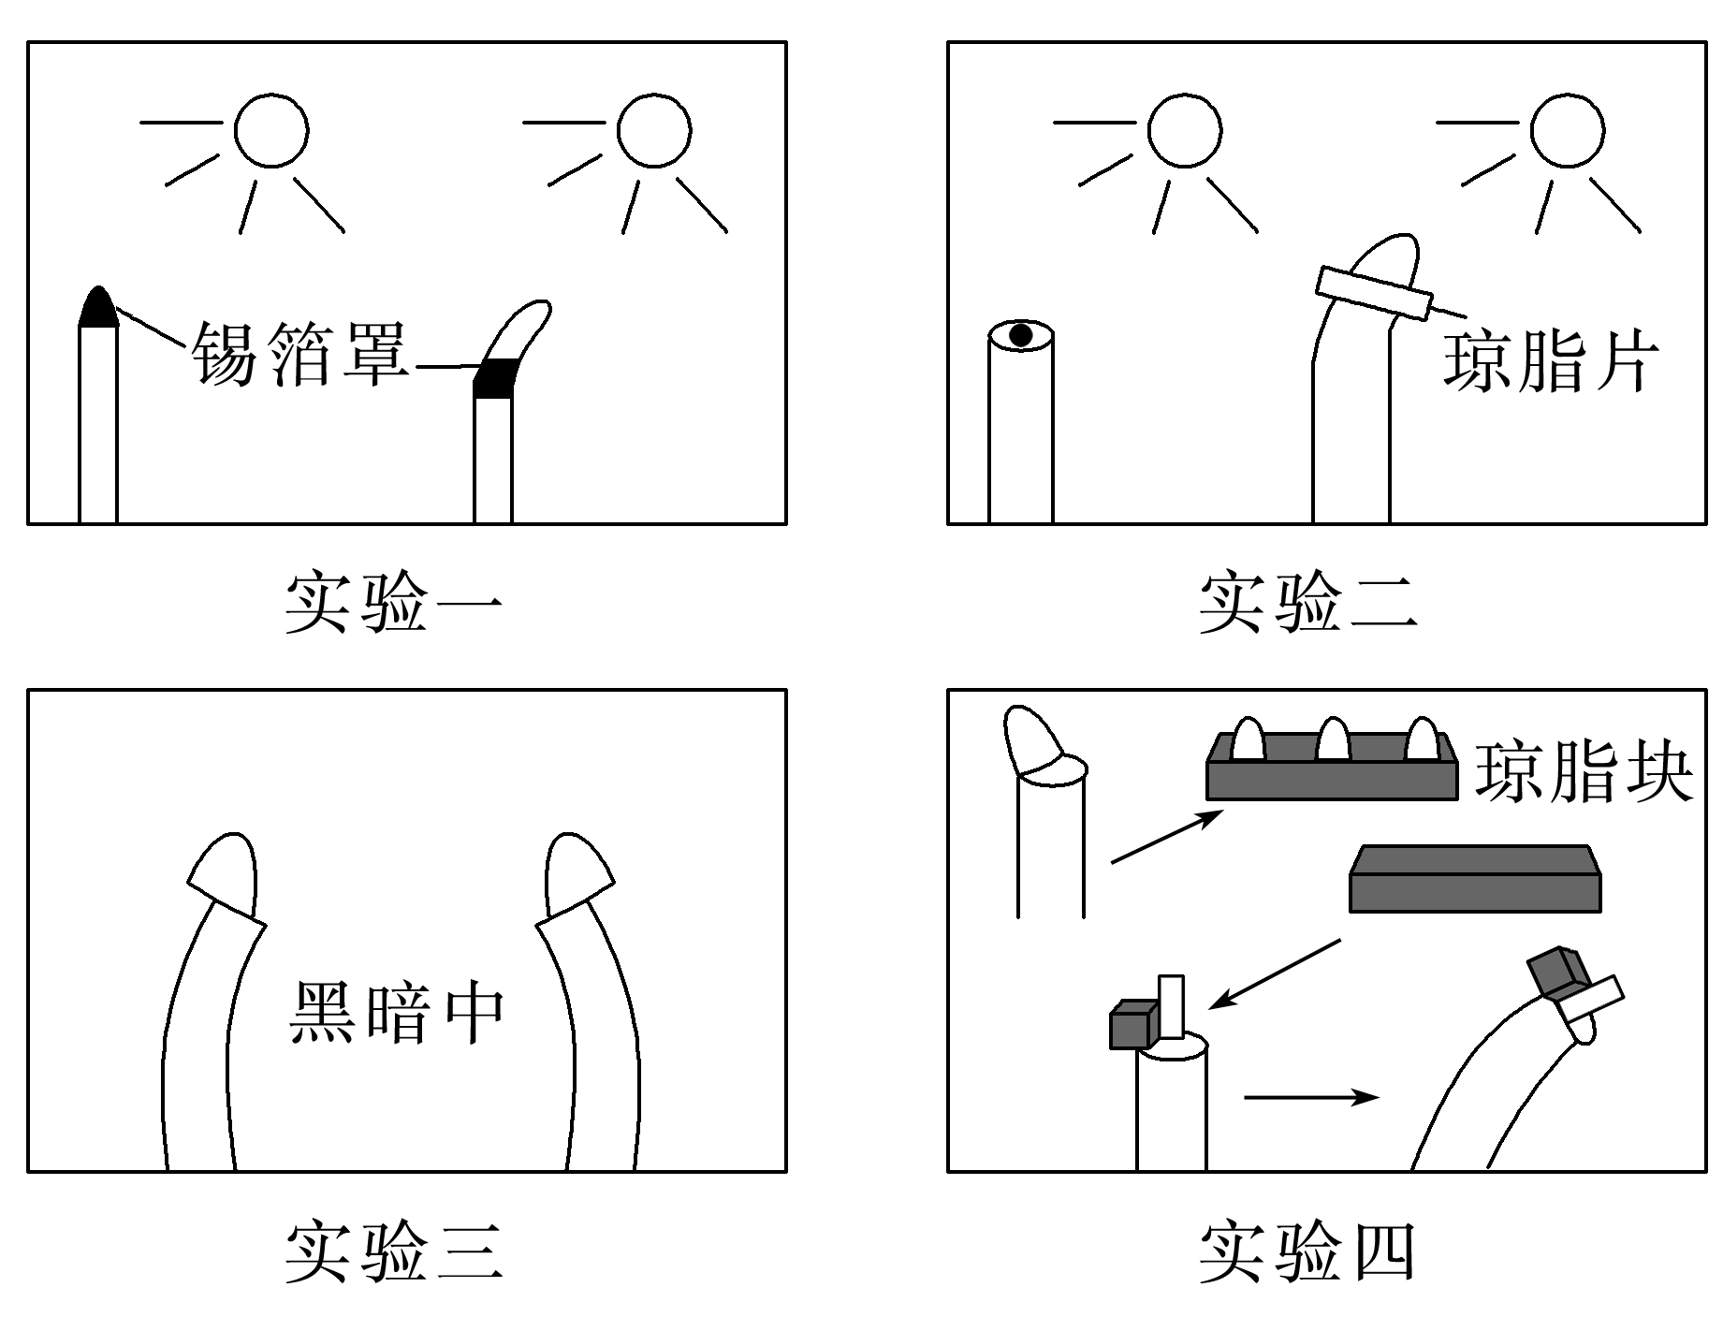
A．实验一是鲍森·詹森的实验，证明感受单侧光刺激的是胚芽鞘尖端
B．实验二是达尔文的实验，证明胚芽鞘尖端产生的影响可以通过琼脂片传递给下部
C．实验三是拜尔的实验，证明胚芽鞘的弯曲生长是尖端产生的生长素在其下部分布不均匀造成的
D．实验四是温特的实验，证明了导致胚芽鞘弯曲生长的影响是一种化学物质
2．某生物兴趣小组用燕麦胚芽鞘做向光性实验，得出的下列结论中错误的是( )
A．感受光刺激的部位是胚芽鞘尖端
B．生长素产生的部位是胚芽鞘尖端
C．向光弯曲的部位是胚芽鞘尖端下侧
D．生长素的产生与否和单侧光照射有关
3．下图为温特研究植物向光性的实验设计，①～⑥组是在黑暗环境中对切去尖端的胚芽鞘进行的不同处理。下列有关分析错误的是( )
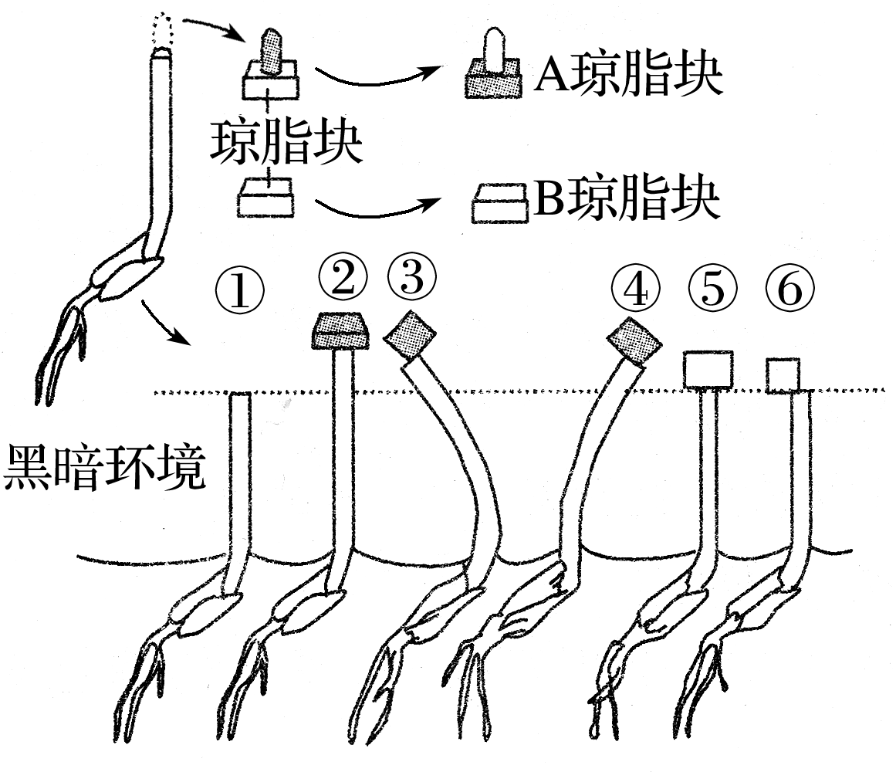
A．温特猜想尖端产生的化学物质可以扩散到琼脂块中
B．若在单侧光照下进行该实验，不能得到相同的实验结果
C．④和⑥组结果表明单侧光下胚芽鞘向光弯曲与尖端产生的物质有关
D．设置⑤和⑥组的目的是排除琼脂块对胚芽鞘生长的影响
4．胚芽鞘向光弯曲生长这一反应的因果顺序排列正确的是( )
a．单侧光照射胚芽鞘尖端 b．胚芽鞘尖端感受单侧光刺激 c．生长素在背光一侧分布较多 d．胚芽鞘向光弯曲生长 e．背光一侧细胞生长较快 f．胚芽鞘尖端合成生长素
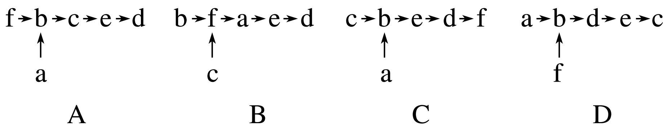
5．下列有关植物激素和动物激素的比较，正确的是( )
A．都由内分泌器官分泌
B．都含量微少，但作用明显
C．都是蛋白质类的物质
D．都有明显的靶器官和靶细胞
6．如图为有关生长素的实验探究，下列相关叙述错误的是( )
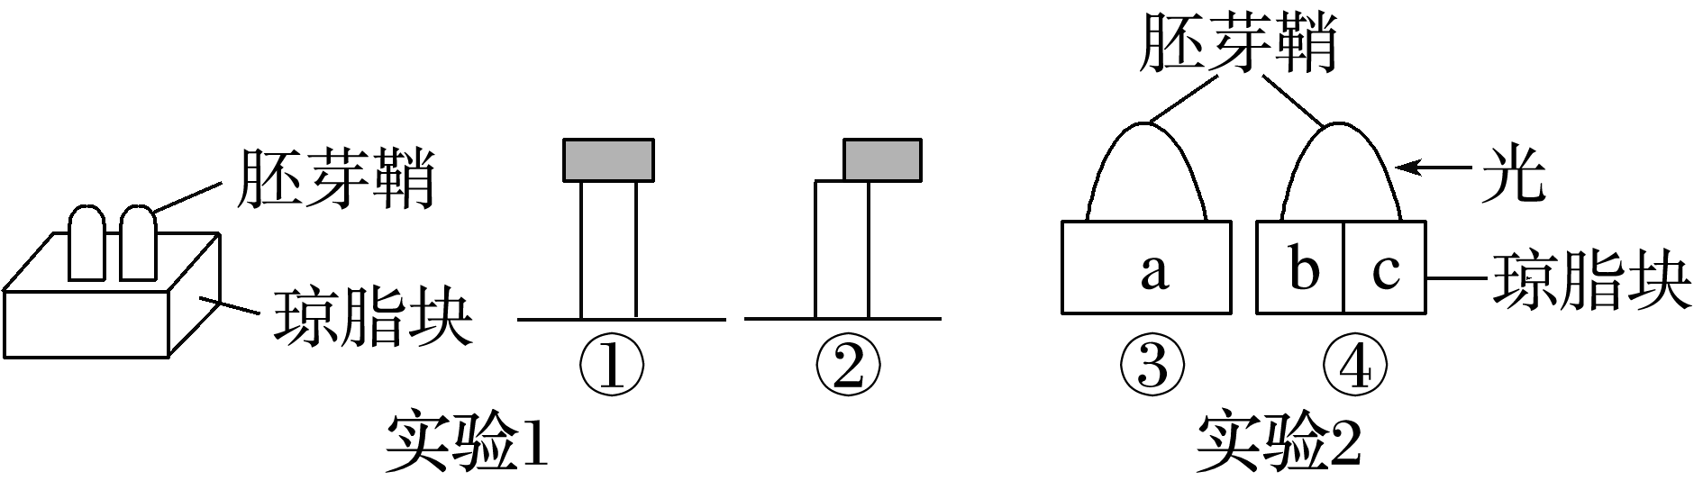
A．实验1中①直立生长
B．实验2中生长素的含量为a＝b>c
C．实验1中②向左侧弯曲生长
D．实验2可证明单侧光能导致胚芽鞘尖端生长素分布不均匀
7．如图所示，甲、乙分别用不透光的锡箔纸套在燕麦胚芽鞘的不同部位，丙、丁、戊则分别用不透水的云母片插入燕麦胚芽鞘的不同部位，从不同方向照光，培养一段时间后，胚芽鞘的生长情况是( )
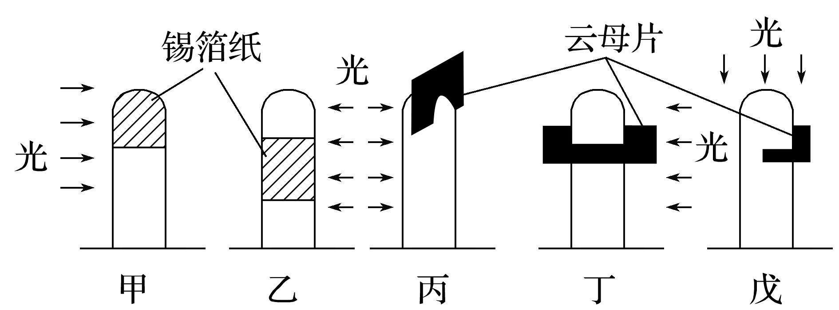
A．甲不生长、乙直立生长、丙向左生长、丁直立生长、戊向右生长
B．甲直立生长、乙向右生长、丙向左生长、丁不生长、戊向左生长
C．甲向左生长、乙向右生长、丙直立生长、丁向右生长、戊向左生长
D．甲直立生长、乙向右生长、丙直立生长、丁不生长、戊向右生长
8．如图中甲、乙、丙、丁四个切去尖端的胚芽鞘中弯曲程度最大的是( )
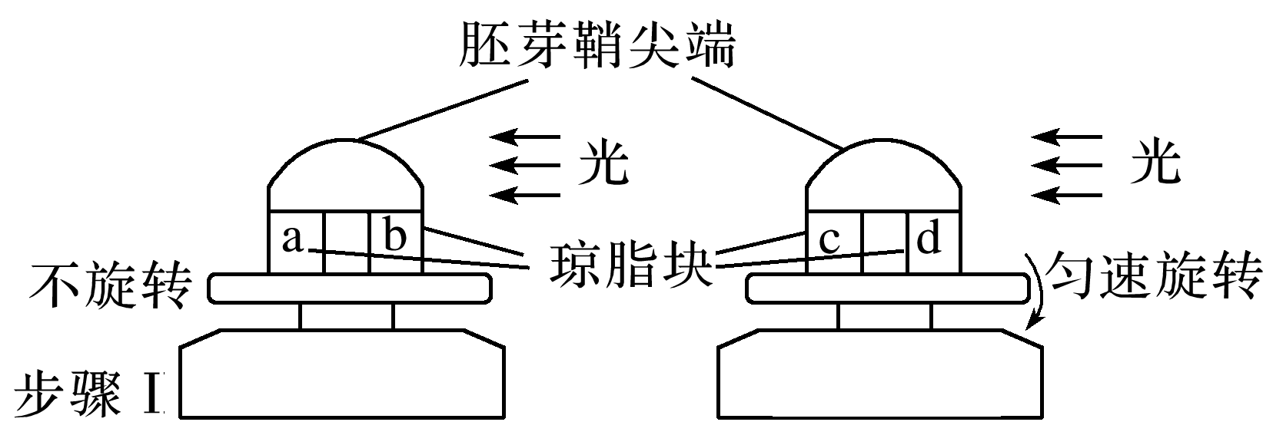
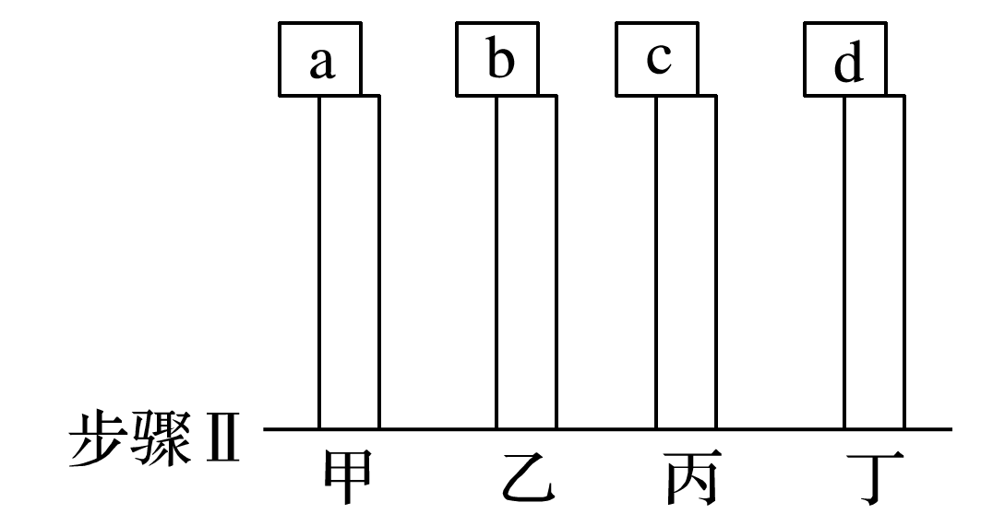
A．甲 B．乙 C．丙 D．丁
9．科学家相继对植物生长素进行了长期的研究。请据图回答下列问题：
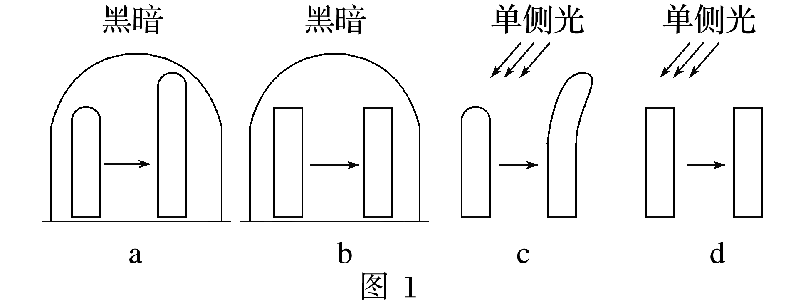
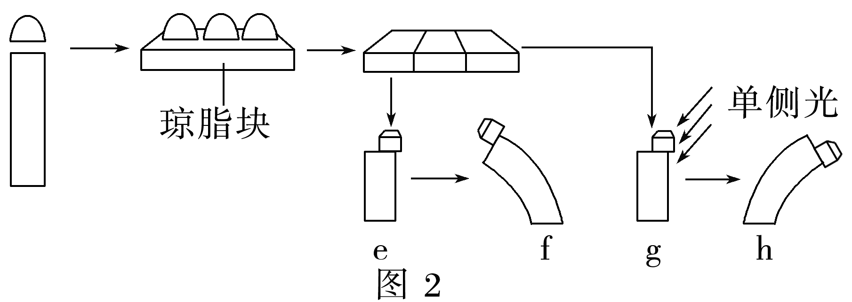
(1) 由a、b实验现象可以推测出____________________________________________。据此有人提出“是尖端产生了某种物质促进了胚芽鞘的生长”，为证明此假设，某同学做了e、f实验，并据此得出的结论是“胚芽鞘尖端确实产生了某种物质并促进尖端下部的生长”。老师说此实验设计不完整，缺少______________，你的改进操作是_________________________
______________________________________________________________________________。
(2) 某同学做了g实验，并推测结果如图中的h所示。对此，你的观点是___________________，请结合图1中的实验结果说明理由：______________________________________________
______________________________________________________________________________。
二、素养提升
10．下图为一组有关生长素的对照实验，下列有关实验的叙述不正确的是( )
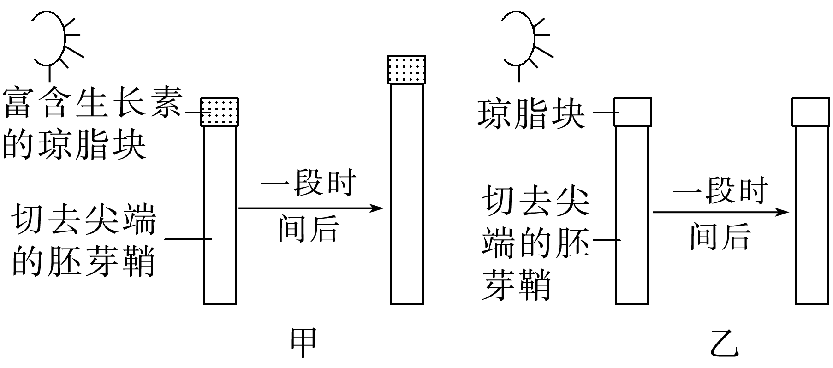
A．甲和乙对照证明光照不影响生长素的分布
B．该实验不能证明胚芽鞘尖端产生生长素
C．该对照实验证明生长素能促进植物生长
D．该实验不能证明感受光刺激的部位在胚芽鞘尖端
11．某研究小组对胚芽鞘尖端进行不同条件的处理及处理结果如图所示。下列关于该实验的叙述，正确的是( )
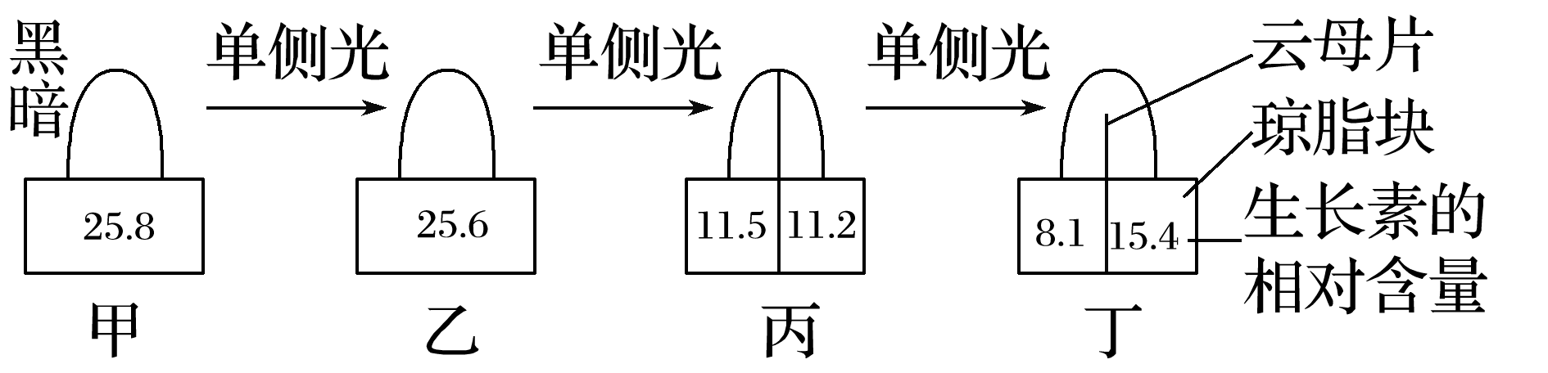
A．若用相同厚度无色透明的玻璃片替代云母片，实验结果将会差别很大
B．光照对生长素合成的影响较小，对生长素分布的影响较大
C．向光侧的生长素在单侧光照射下大部分运输到背光侧
D．单侧光照下，胚芽鞘尖端背光侧生长比向光侧快，是胚芽鞘向光生长的主要原因
12．(多选) 如图是关于生长素发现的实验过程，请结合所学知识判断，下列说法正确的是( )
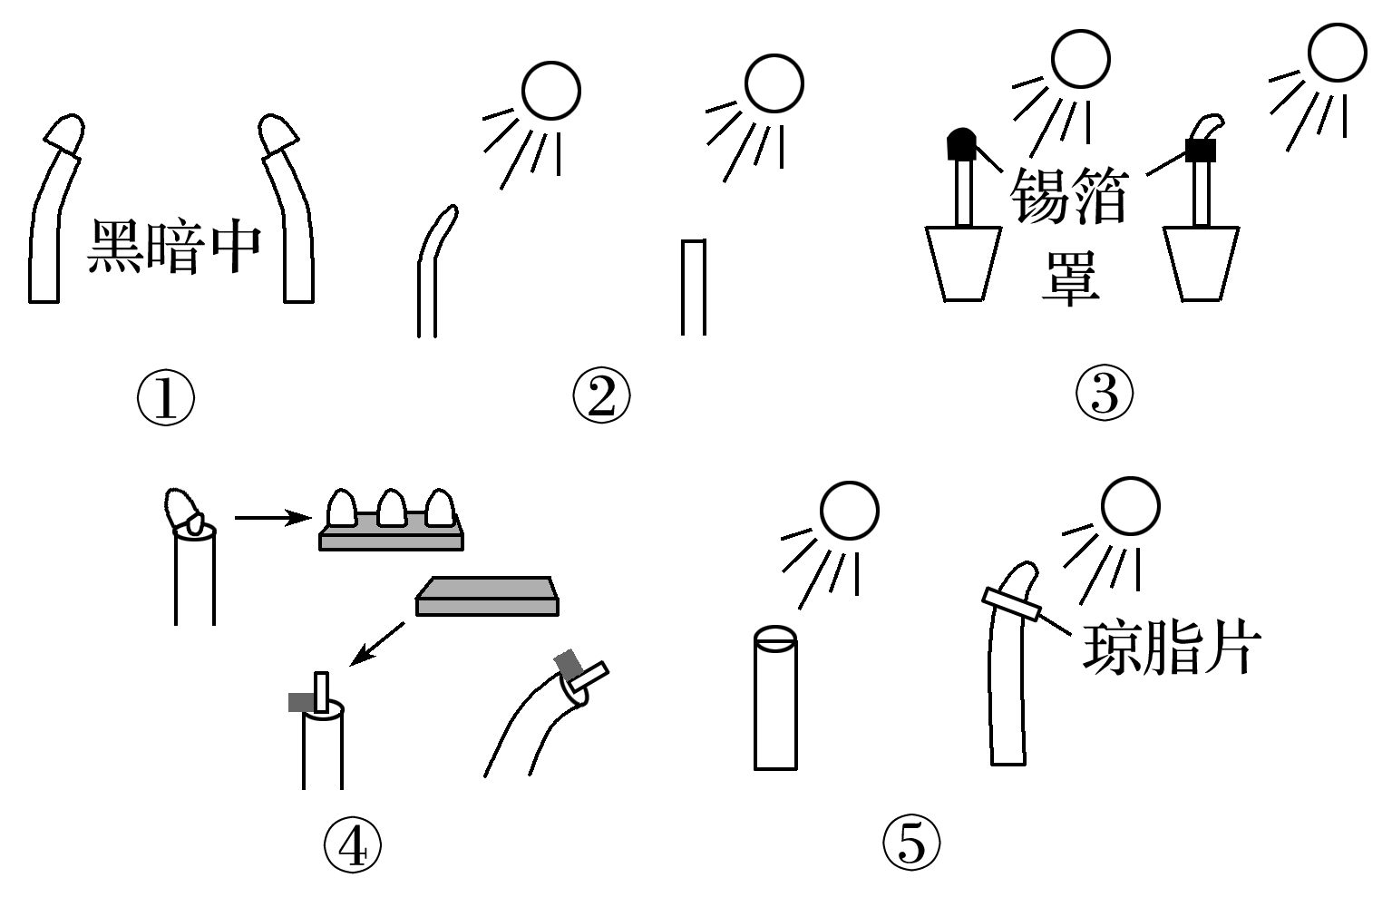
A．上述实验排序②③⑤①④，就是科学家发现植物生长素的科研实验顺序
B．⑤所表示的实验验证的结论是胚芽鞘尖端产生的“影响”可以透过琼脂片传递给下部
C．④所表示的实验的单一变量是琼脂块是否与胚芽鞘尖端接触过
D．实验①②③都能验证单侧光照射能够引起胚芽鞘尖端产生的影响(物质) 发生横向移动
13．(多选) 已知燕麦幼苗尖端能产生生长素并向下运输，科研人员将燕麦幼苗尖端放在琼脂块上并给予单侧光照，处理过程如图1所示；一段时间后将A、B琼脂块分别置于切去尖端的幼苗甲和乙的一侧，结果如图2。下列有关叙述正确的是( )
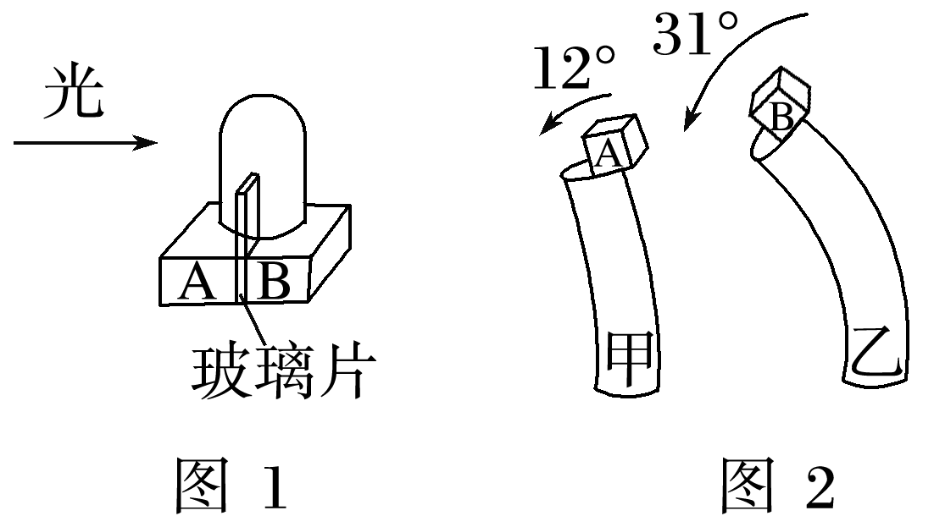
A．琼脂块A和B中的生长素都能促进生长
B．本实验不能证明单侧光促使生长素从向光侧向背光侧转移
C．若图1改为从顶端垂直光照，则图2中的甲和乙都将直立生长
D．乙弯曲的角度大于甲，说明琼脂块中的生长素浓度B大于A
14．(多选) 下图1、2为实验的初始状态，以下关于生长素调节作用的叙述正确的是( )
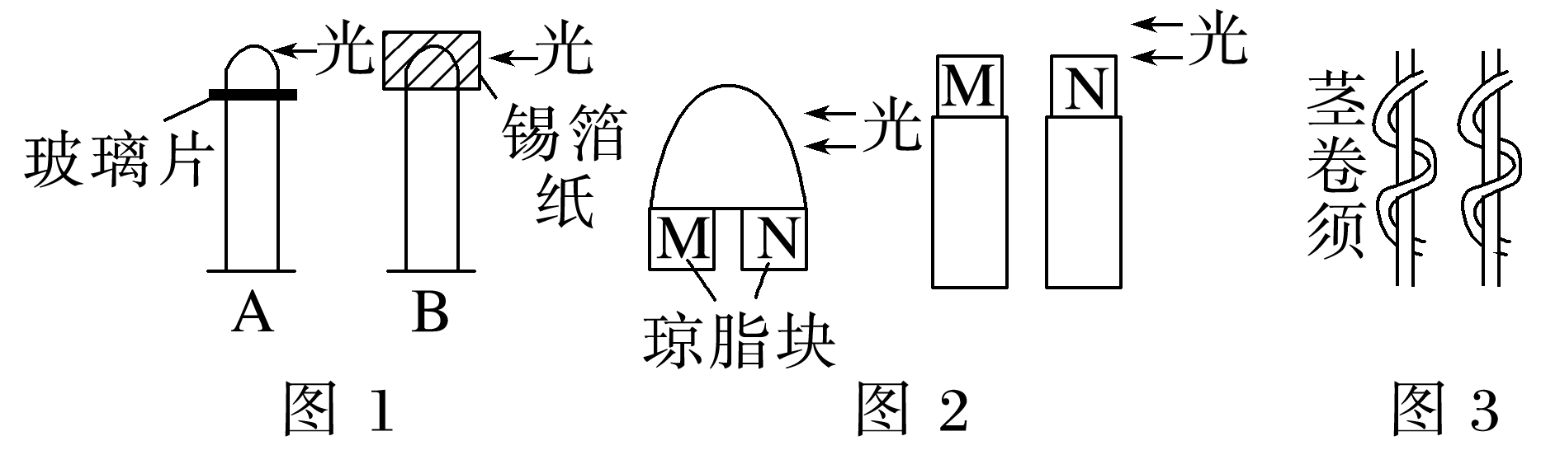
A．图1的实验结果是A不生长也不弯曲、B直立生长
B．图2中的实验结果是放M的胚芽鞘弯向一侧而放N的不弯曲
C．图2中放M的胚芽鞘比放N的胚芽鞘生长快
D．图3茎卷须中生长素含量外侧比内侧少
15．有人提出一种假说，植物向光性是由于单侧光引起MBOA(植物自身产生的一种抑制生长的物质) 分布不均匀引起的。为了验证此假说，研究人员利用玉米胚芽鞘尖端和图1所示装置进行实验，测得甲、乙、丙、丁四个琼脂块中MBOA含量变化如图2所示。请回答下列问题：
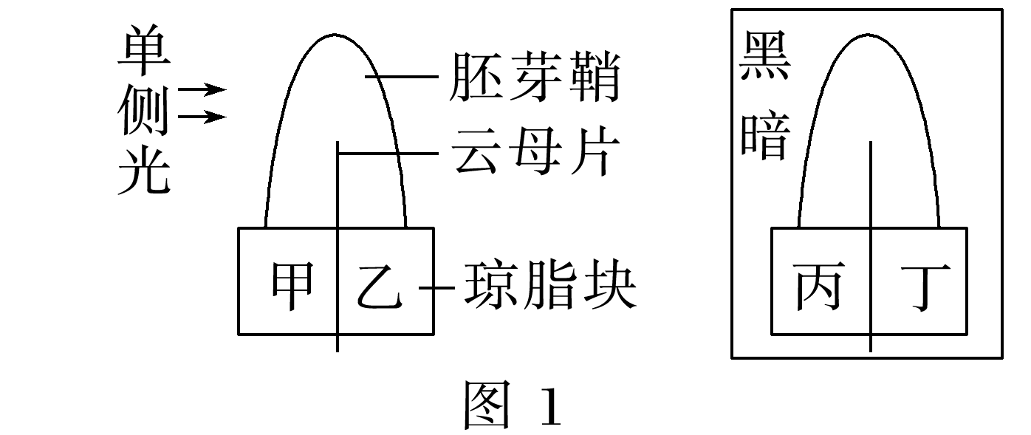
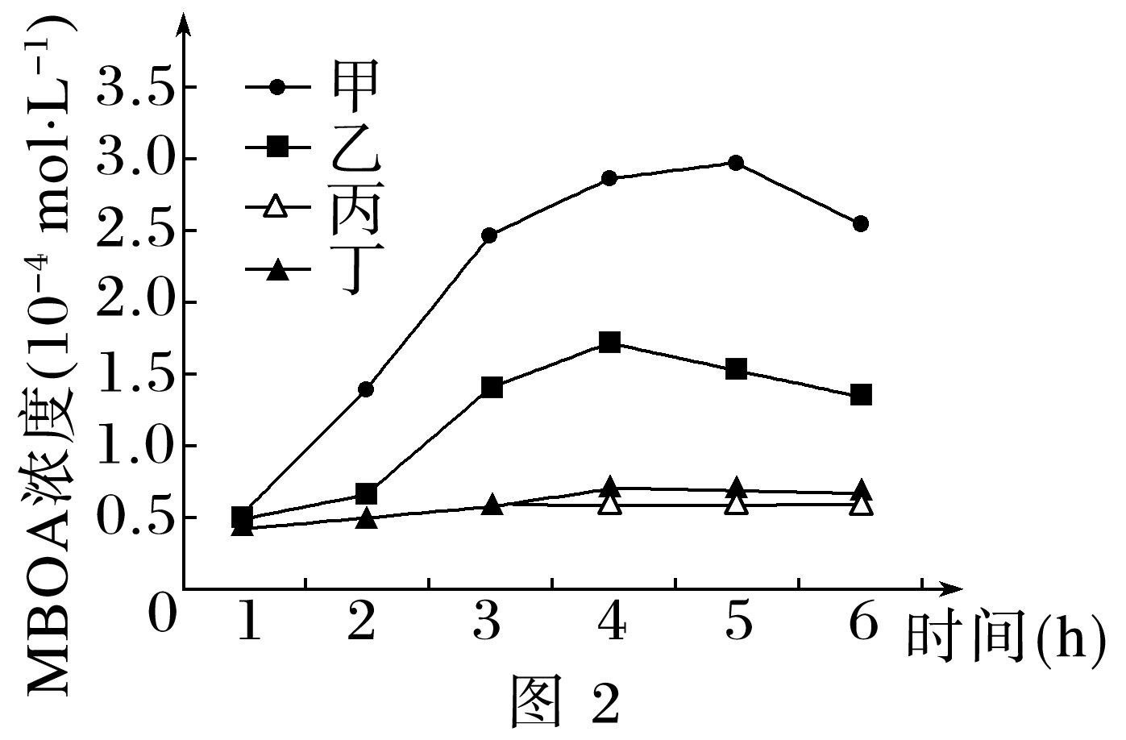
(1) 根据实验结果推测，光照对玉米胚芽鞘产生MBOA具有__________作用，作出这种推测的依据是________________________________________________________________________
________________________________________________________________________。
(2) 该实验______(填“能”或“不能”) 证明MBOA在胚芽鞘尖端发生了横向运输。
(3) 若要同时证明玉米胚芽鞘的向光性是由于向光侧的生长素向背光侧转移，而不是单侧光照射导致向光侧生长素减少，则测定甲、乙、丙、丁四个琼脂块中的生长素含量，结果应是________________________________________________________________________
________________________________________________________________________
________________________________________________________________________。

第2课时 生长素的合成、运输、分布和生理作用
[学习目标]
1．概述植物生长素的合成、运输、分布和生理作用，阐释植物生长素作用特点中蕴含的适度与平衡观。
2．根据生长素的作用及特点，学会分析和解决生活实际问题。
一、生长素的合成、运输与分布
1．合成
(1) 主要的合成部位：芽、幼嫩的叶和________________。
(2) 来源：由________经过一系列反应转变而来。
2．运输
(1) 极性运输
①运输方向：由形态学________运输到形态学________。
②运输方式：主动运输。
(2) 非极性运输：在成熟组织中通过____________进行。
(3) 横向运输：____________等生长素产生部位。
3．分布：在植物体各器官中都有分布，但相对集中分布在____________的部分，如胚芽鞘、芽和根尖的____________、____________、发育中的______________等处。
4．判断正误
(1) 幼芽、幼叶和种子都能大量产生生长素( )
(2) 横向运输发生在尖端，发生效应的部位也在尖端( )
(3) 极性运输不需要能量( )

二、生长素的生理作用
1．生长素的作用方式及特点
(1) 作用方式：不催化细胞代谢，也不为细胞提供能量，而是给细胞传达________，起着________细胞生命活动的作用。
(2) 作用
①细胞水平上：促进细胞______________、诱导____________等作用。
②器官水平上：影响器官的____________，如促进________和不定根发生，影响花、叶和________发育等。
③作用实质：通过诱导特定________的表达，从而产生效应。
(3) 作用特点：生长素在____________时促进生长，在____________时则会抑制生长。
2．顶端优势
(1) 概念：________优先生长，________生长受抑制的现象。
(2) 形成原因
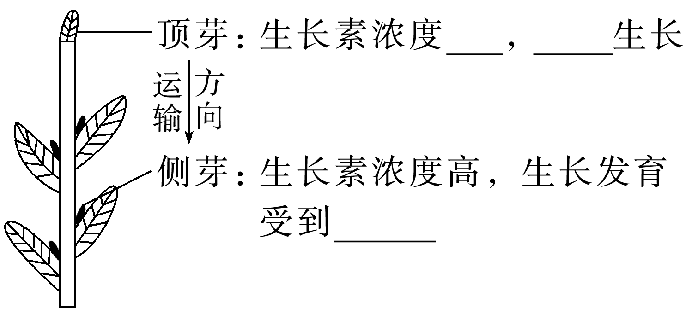
(3) 解除方法：____________。
(4) 应用：棉花打顶，果树剪枝等。
3．判断正误
(1) 生长素不直接参与细胞代谢，但可以给细胞传达一种调节代谢的信息( )
(2) 生长素能诱导细胞的分化( )
(3) 生长素的作用效果受植物的种类、器官种类和生长素浓度等因素影响( )
(4) 顶芽产生的生长素通过自由扩散的方式运输到侧芽部位( )
三、核心归纳
1．极性运输属于主动运输，需要载体蛋白和能量。
2．如图是科学家研究不同浓度生长素对芽的作用曲线，请思考回答下列问题：
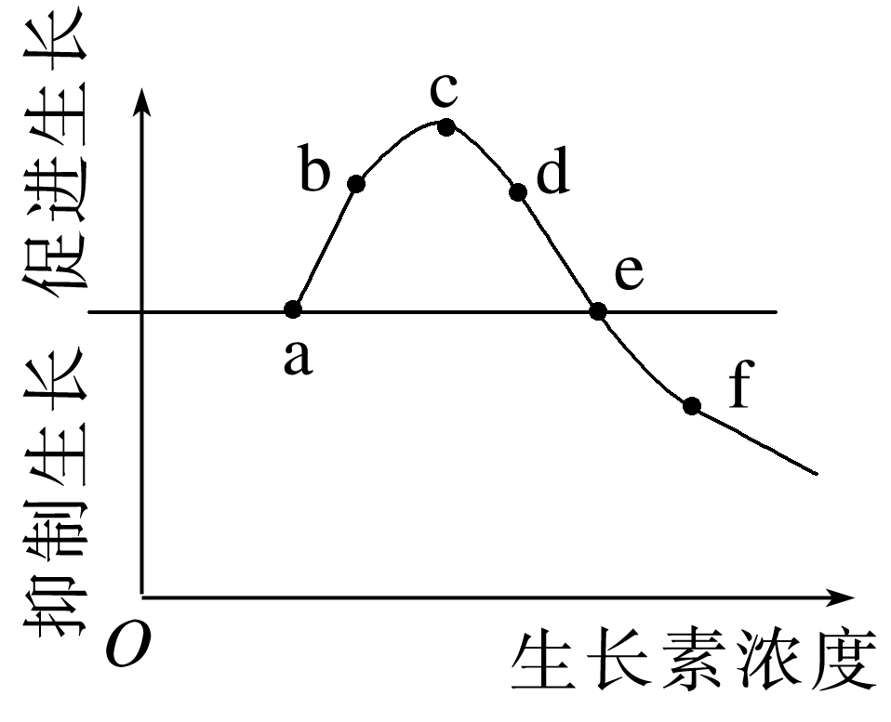
(1) 描述图中各区段生长素的作用效果：
①ac段：随生长素浓度增加，促进生长作用________。
②c点：生长素的促进作用效果________，该点所对应生长素浓度为____________。
③ce段：随生长素浓度增加，促进生长作用________，仍表现为________生长。
④e点：既不促进生长，也不抑制生长。
⑤ef段：随生长素浓度增高，________生长作用增强。
(2) 据图分析“浓度较低时促进生长，浓度较高时则会抑制生长”中的浓度是指______(填图中字母) 点所对应的生长素浓度。
(3) 综上可知，生长素的作用特点是_______________________________________________。
3．玉米幼苗水平放置一段时间后，地上部分背地生长，地下部分向地生长。请从生长素在根、茎处的分布趋势和器官内部因素两个角度分析，利用所给信息，完善表格。
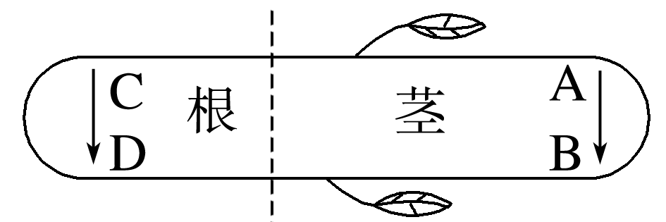
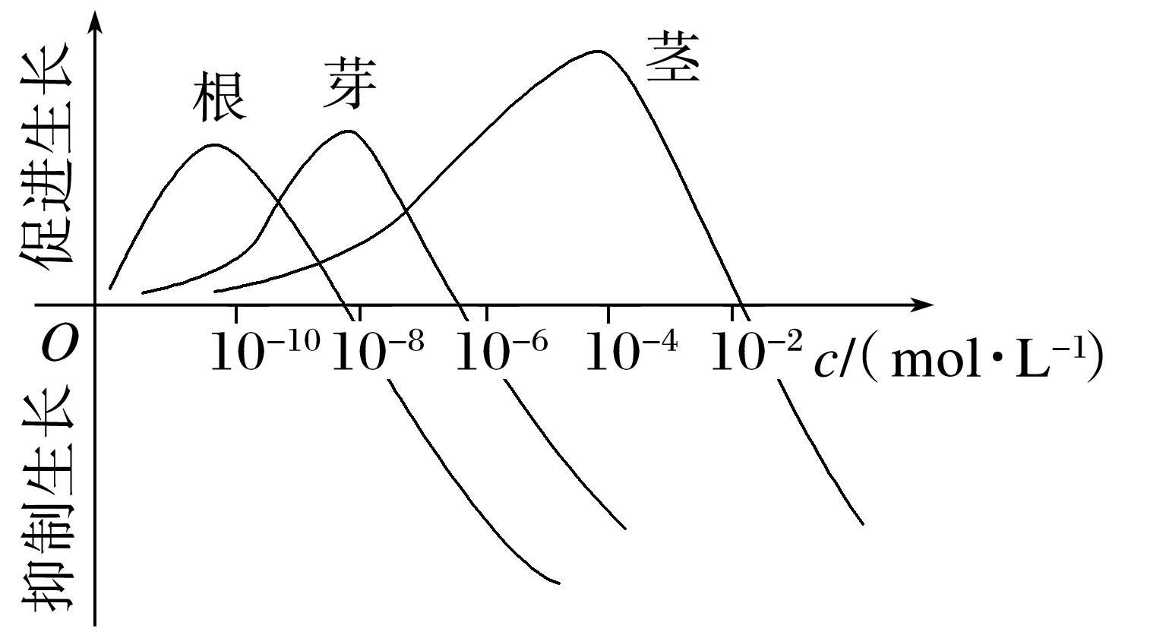
部位 | 根部 |  | 茎部
部位 | C | D | A | B
生长素浓度
生长速度
生长素敏感程度
弯曲方向 | 向地生长 |  | 背地生长
课后作业
一、达标训练
1．下列有关生长素的合成、运输和分布的叙述，正确的是( )
A．胚芽鞘尖端能够利用色氨酸经过一系列反应大量合成生长素
B．生长素合成和分布的主要场所是植物体的未成熟组织
C．在植物体的幼嫩部位，生长素不可以逆浓度梯度运输
D．呼吸抑制剂可以抑制生长素的极性运输和非极性运输
2．下图为研究生长素(IAA) 产生部位及运输方向的实验，初始时，琼脂块①～⑥中不含IAA。下列对实验结果的叙述中，正确的是( )
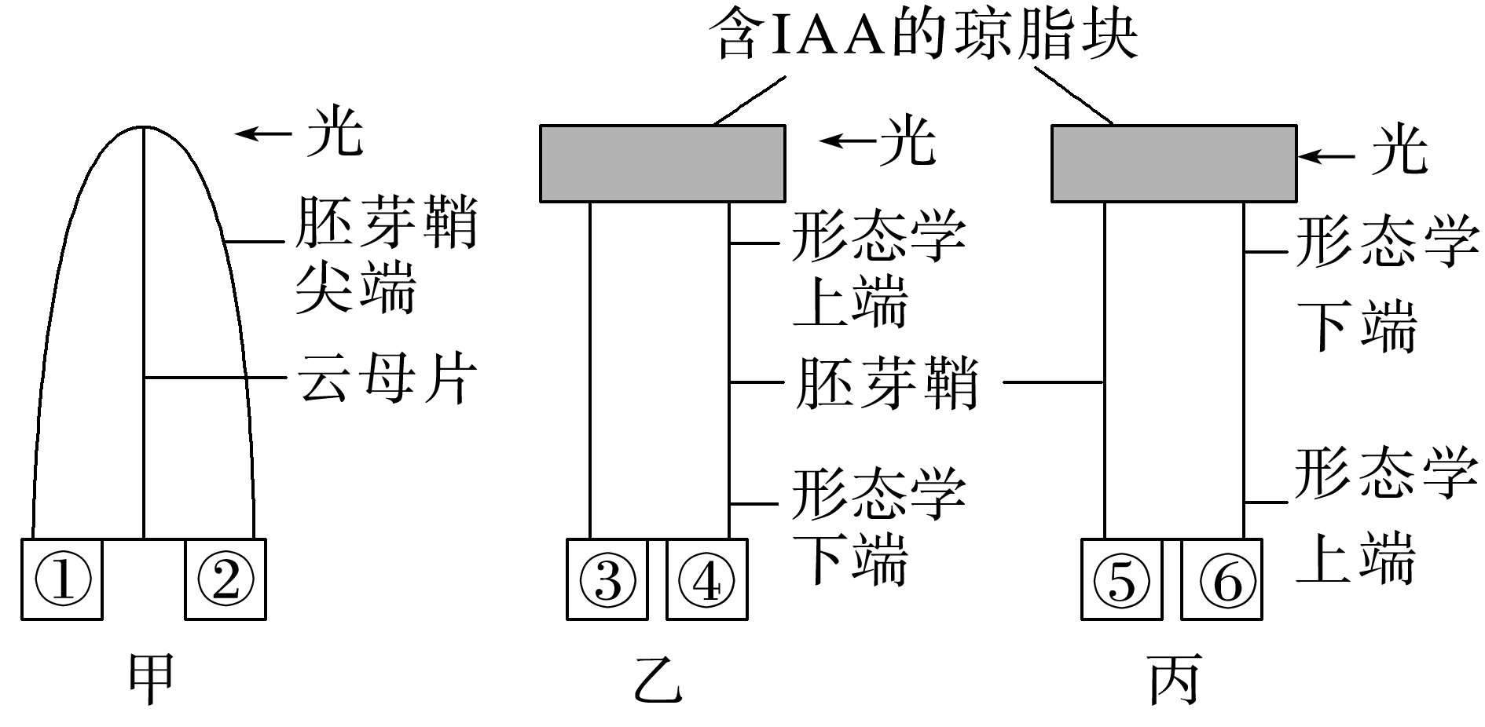
A．琼脂块①②中都有IAA，①＞②
B．琼脂块③④中都有IAA，③≈④
C．琼脂块⑤⑥中都有IAA，⑤≈⑥
D．琼脂块③④中含有的IAA分别与⑤⑥中的相等
3．从如图所示的实验中，可以直接得出的结论是( )
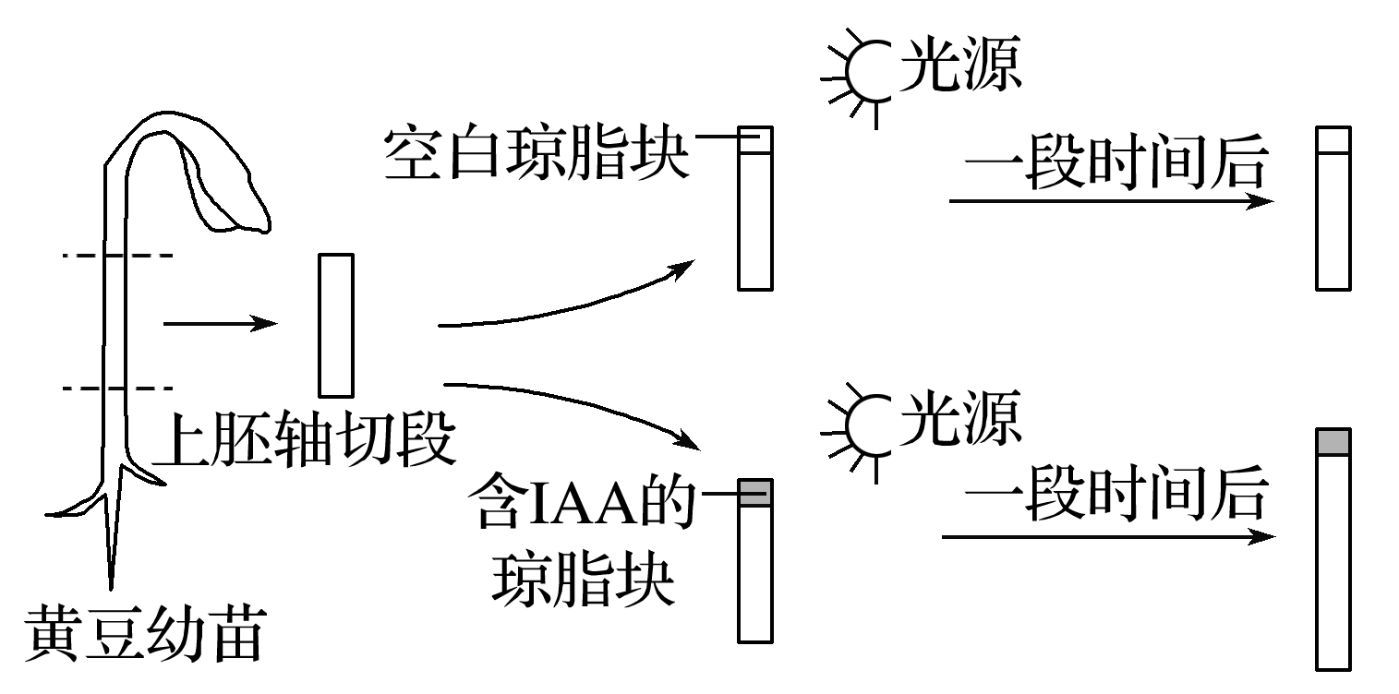
A．单侧光照引起生长素分布不均匀
B．感受光刺激的部位是上胚轴切段的顶端
C．生长素只能由形态学上端向形态学下端运输
D．生长素能促进上胚轴切段生长
4．园林工人为使灌木围成的绿篱长得茂密、整齐，需要对绿篱定期修剪、去顶芽，其目的是使侧芽的生长素含量( )
A．增加，抑制侧芽的生长
B．增加，促进侧芽的生长
C．减少，抑制侧芽的生长
D．减少，促进侧芽的生长
5．下列关于植物茎的背地性和根的向地性的叙述，正确的是( )
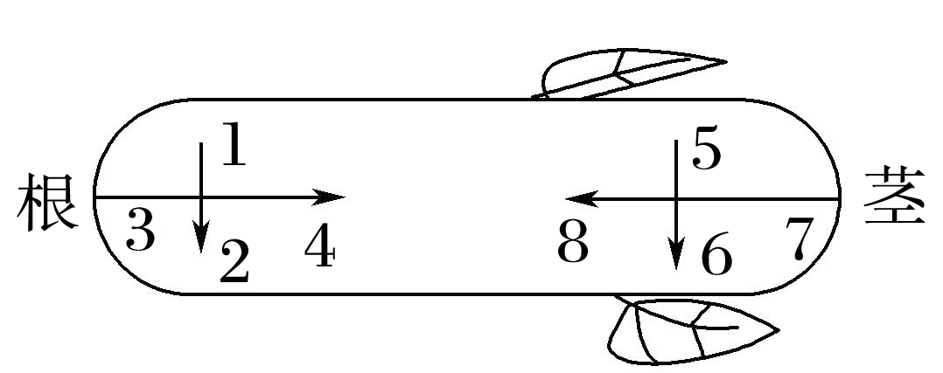
A．生长素在根部“3→4”的运输中不需消耗ATP
B．生长素对2处和6处的作用相同
C．两种现象说明根对生长素的敏感性高于茎
D．两种现象均能体现生长素在低浓度时促进生长，高浓度时抑制生长的作用特点
6．下图表示生长素对植物某营养器官生长的影响，“低浓度促进生长、高浓度抑制生长”一句中，“高浓度”“低浓度”分别指( )
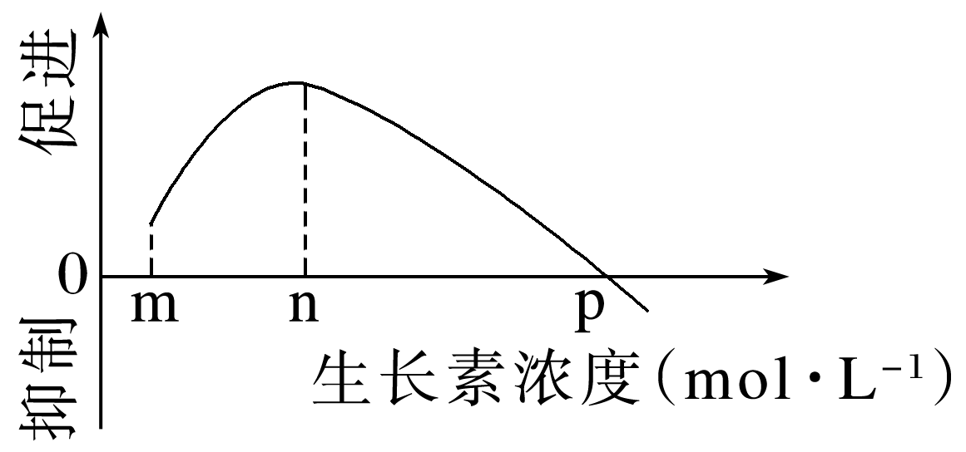
A．大于m的浓度、小于m的浓度
B．大于n的浓度、小于n的浓度
C．大于p的浓度、小于p的浓度
D．大于m的浓度、小于p的浓度
7．如图所示，若茎的a侧生长素浓度在B点以下的浓度范围内，下列对b侧生长素浓度范围的描述较为准确的一项是( )
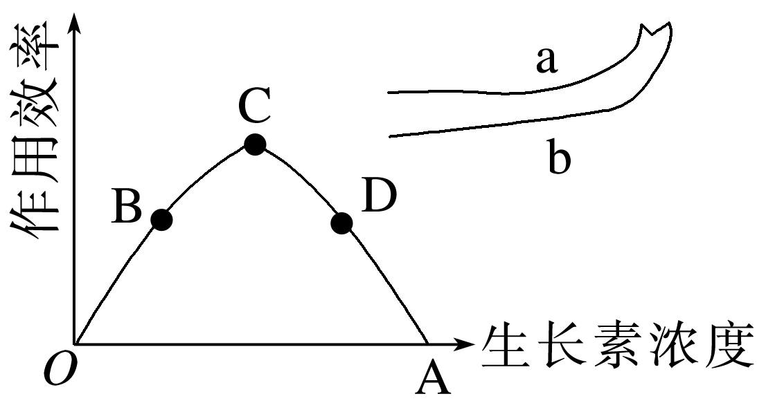
A．在BD范围内 B．在OA范围内
C．在BC范围内 D．在BA范围内
8．游离的生长素在植物体内可以与肌醇、葡萄糖、氨基酸、甲基多肽和糖蛋白等结合，形成束缚型生长素，失去生理活性和运输极性。束缚型生长素也可以释放出游离的生长素，从而表现出生理活性和运输极性。下列关于束缚型生长素的叙述，错误的是( )
A．作为储藏形式，以利于随时释放
B．避免生长素浓度过高而抑制生长
C．使游离生长素维持在适宜的浓度
D．束缚型生长素失去活性且不能运输
二、素养提升
9．下图表示探究生长素运输特点的相关实验，据图分析，下列关于生长素运输的叙述正确的是( )
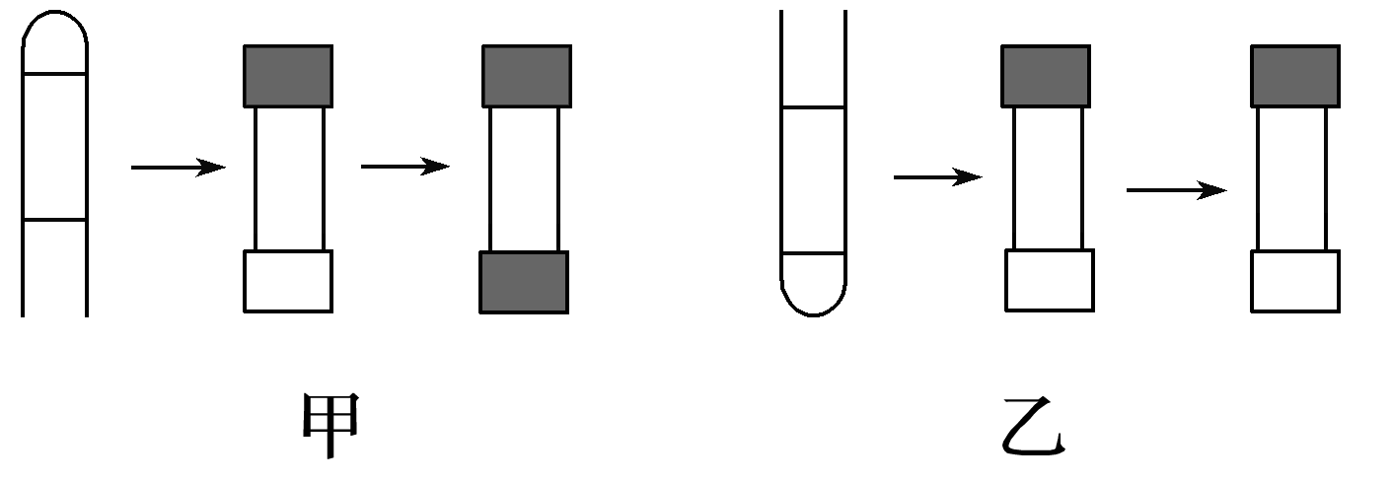
注：(1) 图甲胚芽鞘形态学上端在上，图乙胚芽鞘形态学上端在下。(2) 带阴影的琼脂块含生长素，空白的琼脂块不含生长素。
A．生长素只能从上向下运输
B．生长素的运输受重力影响
C．生长素的运输方式是极性运输
D．由图可得出，生长素的运输方式是主动运输
10．为研究植物体内生长素的运输，科学家用燕麦胚芽鞘、琼脂块及¹⁴C标记的IAA进行了如图的实验。下列说法正确的是( )
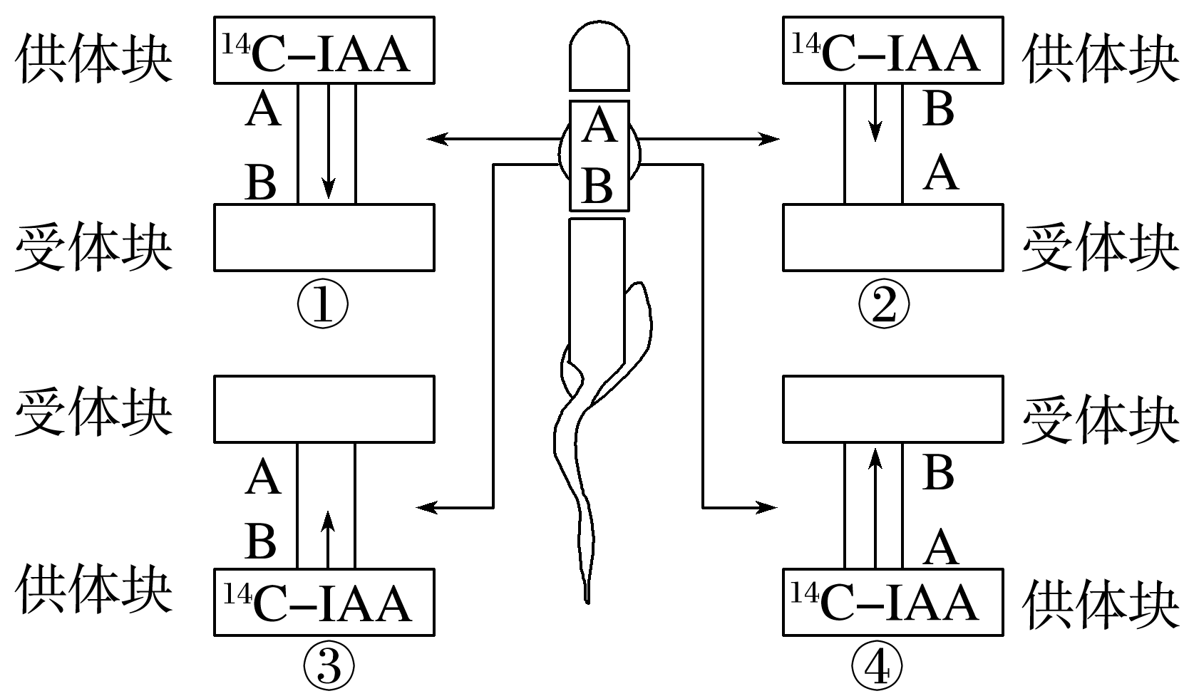
A．实验前必须对胚芽鞘片段进行充分浸泡，以排除内源性激素干扰
B．①③对照，证明生长素在胚芽鞘中的运输不受重力影响
C．①②对照，证明生长素在胚芽鞘中进行极性运输
D．为排除无关变量干扰，实验必须在黑暗处进行
11．(多选) 生长素是人们发现和研究较早的植物激素，其作用是促进细胞伸长生长、诱导细胞分化。如图表示某植物地上部分，下列有关生长素调节的叙述，不正确的是( )
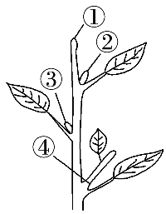
A．该植物体地上部分能合成生长素的部位只有①②③④所示结构
B．①生长迅速而②生长受抑制是由于②对生长素的敏感性高于①
C．②生长受抑制而④生长较快，是由于①合成的生长素无法运输到④部位
D．生长素是植物体内的信号分子，必须与靶细胞上的受体结合才能发挥作用
12．(多选) 取燕麦胚芽鞘切段若干，随机均分成三组，第1组置于一定浓度的蔗糖(Suc) 溶液中(Suc能进入胚芽鞘细胞) ，第2组置于适宜浓度的生长素(IAA) 溶液中，第3组置于IAA＋Suc溶液中。一定时间内测定胚芽鞘的长度并统计胚芽鞘伸长率，结果发现：3组>2组>1组。用KCl代替Suc进行上述实验可得到相同结果。下列说法合理的是( )
A．KCl可提高胚芽鞘细胞的吸水能力
B．本实验中Suc是作为能源物质来提高IAA作用效果的
C．IAA在胚芽鞘中只能进行极性运输，极性运输是一种主动运输
D．IAA促进胚芽鞘伸长的效果可因加入Suc或KCl而提高
13．(多选) 生长素是最早发现的一类促进植物生长的激素。以下为研究人员利用水稻进行有关生长素的实验。图1表示水稻幼苗生长素浓度与其作用的关系，图2表示将水稻的胚芽鞘切除尖端后，在切面一侧放置含不同浓度生长素的琼脂块，并测定各胚芽鞘弯曲生长的角度α。下列说法不正确的是( )
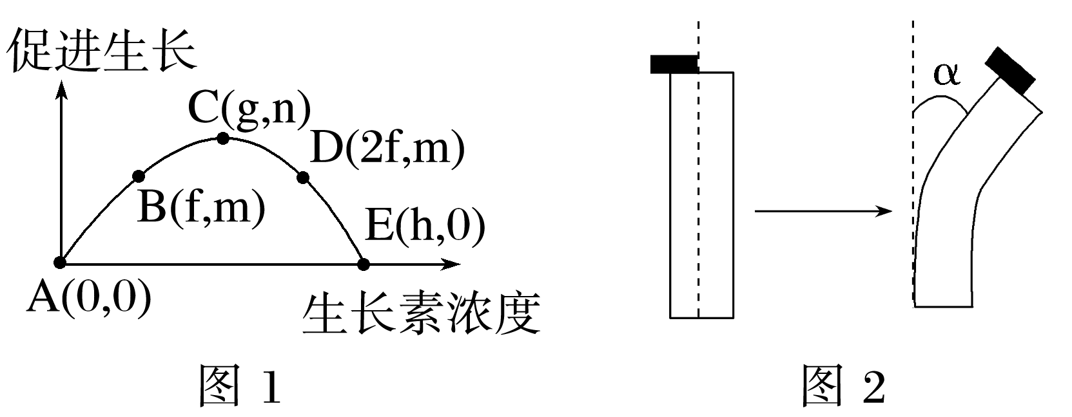
A．AC段促进效果增加，CE段促进效果减弱，图中说明低浓度生长素促进生长，高浓度生长素抑制生长
B．若测得表现出向光性的胚芽鞘背光侧生长素浓度为2f，则向光侧浓度<f
C．图2中，α会随着图1所示生长素浓度增加而增大
D．图2中，若在左侧放置单侧光，胚芽鞘会弯向光源生长
14．(多选) ) 生长素可促进细胞伸长，其原因之一是它可增加细胞壁的可塑性。有一种学说认为，生长素与细胞膜上的受体结合，促进细胞质中的H＋分泌到细胞壁中使其酸化，从而提高某些降解细胞壁的酶(如果胶酶) 的活性，使细胞壁松弛，增加细胞壁的可塑性。依据该学说，下列说法不正确的是( )
A．生长素浓度越高，促进细胞伸长的作用越大
B．生长素通过调控降解细胞壁的酶的相关基因表达来影响植物的生理活动
C．同一植物根尖细胞和成熟叶肉细胞的细胞膜上与生长素结合的受体数量几乎相等
D．弯曲生长的幼苗中，背光侧细胞壁的pH比向光侧更接近果胶酶的最适pH
15．图甲表示不同浓度的生长素对根和芽生长的生理作用；图乙表示将一株燕麦幼苗水平放置，培养一段时间后的生长状况。回答下列与生长素相关的问题：
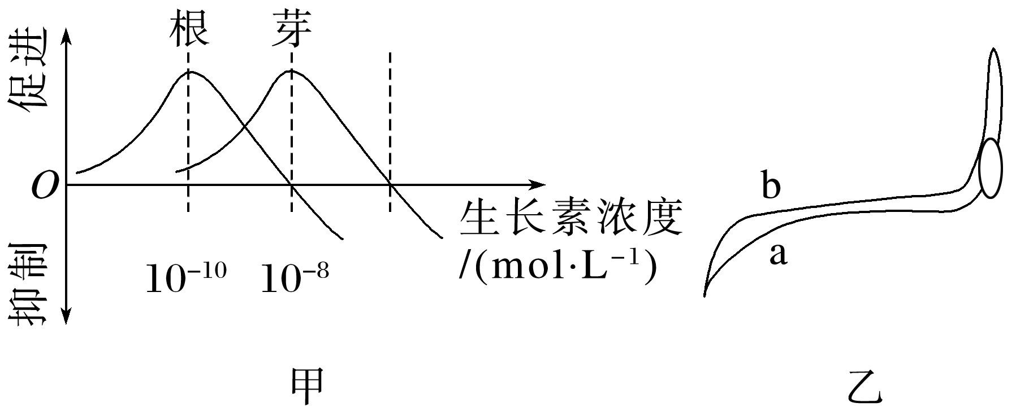
(1) 图甲中，促进芽生长的最适宜生长素浓度为____________mol·L－1，此浓度对根生长的效应是________________。
(2) 图乙中b侧生长素浓度________(填“大于”“小于”或“等于”) a侧，这是由于________因素引起的，a侧生长素对根生长的效应是________________。
(3) 某生物小组设计了一组实验验证顶端优势产生的机理，实验如下：将若干生长状况相同的某植物幼苗随机均分为A、B、C、D四组。其中A组不做任何处理，B、C、D三组去除顶芽，C组在去除顶芽处放置含生长素的琼脂块，D组______________________________(将实验操作补充完整) 。将四组幼苗放在相同且适宜的环境中培养一段时间后，记录侧芽的生长状况。预期__________组侧芽不生长。上述生物小组中有学生发现，C组并没有表现出预期的实验现象，分析其最可能的原因是__________________________________________
________________________________________________________________________。

第2节 其他植物激素
[学习目标]
1．举例说出赤霉素、细胞分裂素、乙烯、脱落酸的作用。
2．举例说明植物激素之间存在复杂的相互作用。
一、其他植物激素的种类和作用
1．其他植物激素的种类和作用
种类 | 合成部位 | 主要作用
赤霉素 | 幼芽、幼根和未成熟的种子 | 促进__________，从而引起植株增高；促进细胞____________；促进种子萌发、开花和__________
细胞分裂素 | 主要是______ | 促进__________；促进芽的分化、侧枝发育、叶绿素合成
脱落酸 | 根冠、萎蔫的叶片等 | 抑制细胞分裂；促进气孔关闭；促进叶和果实的______和________；维持种子______
乙烯 | 植物体的各个部位 | 促进__________；促进开花；促进叶、花、果实脱落
油菜素内酯 | 植物的花粉、种子、茎和叶等 | 促进茎、叶细胞的扩展和______，促进花粉管生长、种子萌发等

2．调控方式：一般来说，植物激素对植物生长发育的调控，是通过调控细胞__________、细胞________、细胞分化和细胞死亡等方式实现的。
3．不同植物激素作用的相关性
(1) 赤霉素与生长素的主要生理作用的比较
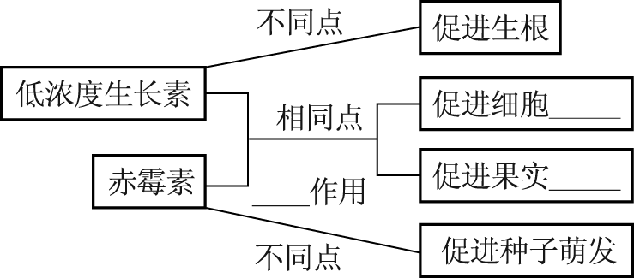
赤霉素一方面可促进生长素的合成，另一方面会抑制生长素的降解。
(2) 脱落酸与生长素、赤霉素、细胞分裂素的生理作用的比较
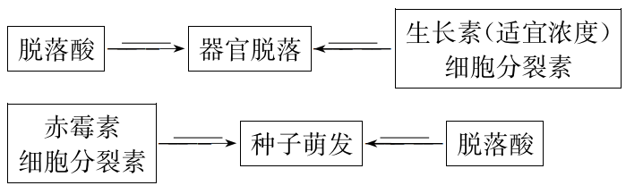
(3) 赤霉素能促进果实________，乙烯能促进果实________，赤霉素和乙烯相互协调共同调节果实发育和成熟过程。
4．判断正误
(1) 赤霉菌能产生促进植株增高的植物激素——赤霉素。( )
(2) 生长素和乙烯均能促进果实成熟。( )

二、植物激素间的相互作用
1．在植物的生长发育和适应环境变化的过程中，某种激素的含量__________________。同时，各种植物激素并不是________地起作用，而是多种激素__________植物的生长发育和对环境的适应。
2．在植物各器官中同时存在着多种植物激素，决定器官生长、发育的因素往往不是某种激素的______含量，而是不同激素的______含量。
3．在植物生长发育的过程中，不同激素的调节往往表现出一定的________。
4．判断正误
(1) 生长素主要促进细胞质的分裂。( )
(2) 黄瓜茎端的脱落酸与赤霉素的比值较高，有利于分化形成雄花。( )

三、核心归纳
1．促进果实发育≠促进果实成熟
(1) 生长素或赤霉素对果实的作用主要是促进果实发育，即主要是使子房膨大形成果实及果实体积的增大。
(2) 乙烯对果实的作用主要是促进果实成熟，主要是使果实的含糖量、口味等果实品质发生变化。
2．生长素和乙烯之间的相互作用
低浓度的生长素促进______________，但生长素浓度升高到一定值时，就会促进___________，而________含量的升高，反过来会________生长素促进细胞伸长的作用。如图：
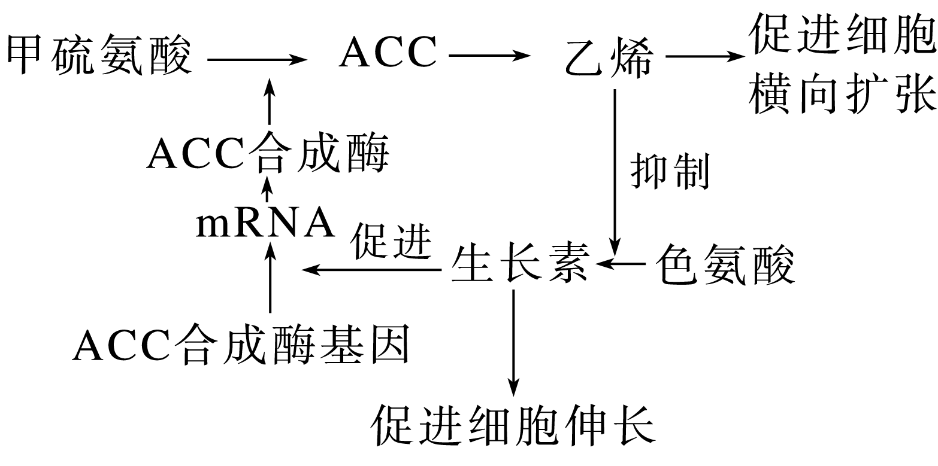
3．各种植物激素间的相互作用
协同 | 作用 |  | 激素
协同 | 促进植物生长 |  | 细胞分裂素、生长素、赤霉素
协同 | 延缓叶片衰老 |  | 生长素、细胞分裂素
协同 | 促进果实坐果和生长 |  | 生长素、细胞分裂素、赤霉素
效果相反 | 作用 | 起促进作用的激素 |  | 起抑制作用的激素
效果相反 | 器官脱落 | 脱落酸、乙烯 |  | 生长素、细胞分裂素
效果相反 | 种子发芽 | 赤霉素 |  | 脱落酸
效果相反 | 叶片衰老 | 脱落酸 |  | 生长素、细胞分裂素
效果相反 | 气孔张开 | 细胞分裂素 |  | 脱落酸

课后作业
达标训练
1．夏季收获的马铃薯处于休眠状态，为了一年两季栽培马铃薯，故应解除休眠。导致马铃薯休眠和解除其休眠的植物激素分别是( )
A．脱落酸和赤霉素
B．脱落酸和细胞分裂素
C．生长素和细胞分裂素
D．乙烯和赤霉素
2．下列有关植物激素的叙述，不正确的是( )
A．使用适宜浓度的生长素可促进果实发育
B．使用适宜浓度的赤霉素处理芹菜幼苗，能提高芹菜的产量
C．使用适宜浓度的脱落酸处理浸泡过的小麦种子，能提高种子的萌发率
D．使用适宜浓度的乙烯处理凤梨，能让凤梨提前上市
3．下列关于植物激素的说法错误的是( )
A．赤霉素既可以促进细胞伸长、细胞分裂以及细胞分化，也可以促进种子萌发和果实发育
B．脱落酸主要在根冠和萎蔫的叶片中合成，具有维持种子休眠的作用
C．乙烯和赤霉素均具有促进开花的作用，植物失水过多时脱落酸的含量增加
D．细胞分裂素可以促进芽的分化、抑制叶绿素的合成，与脱落酸作用相反
4．植物叶片脱落酸积累会导致气孔关闭。大豆叶片相对含水量、气孔开放程度、脱落酸含量随时间变化情况如图所示。第1～4天持续干旱，第5天测定后浇水。下列说法错误的是( )
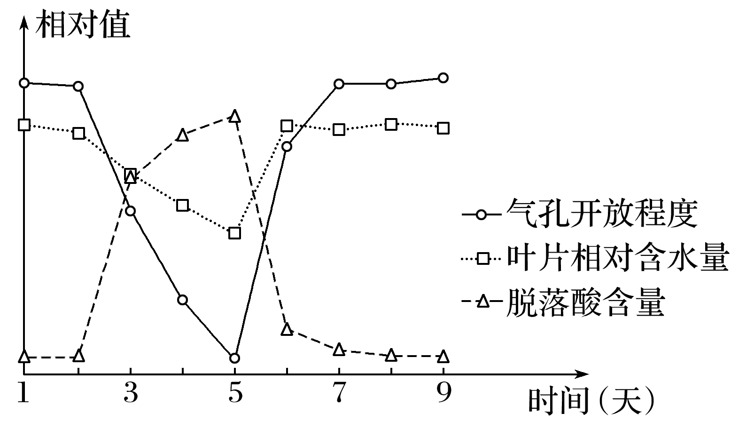
A．干旱会加速叶片的脱落
B．随干旱时间延长，气孔关闭，叶片光合速率降低
C．浇水后，叶片脱落酸含量随含水量的升高而升高
D．叶面喷施适宜浓度的脱落酸能减少叶片水分散失
5．下列关于植物激素的说法，不正确的是( )
A．各种植物激素不是各自单独发挥作用的，而是通过复杂的途径共同调节着植物的生命活动
B．当生长素浓度增高到一定值时，就会促进切段中乙烯的合成
C．决定植物器官生长发育的往往不是某种激素的绝对含量，而是不同激素的相对含量
D．生长素和赤霉素、细胞分裂素、乙烯、脱落酸协同合作，共同调节植物的生命活动
6．科学家在对黄化豌豆幼苗切段的实验研究中发现，低浓度生长素促进细胞伸长，高浓度生长素抑制细胞伸长，生长素对细胞生长调节的机理如下图。下列相关叙述正确的是( )
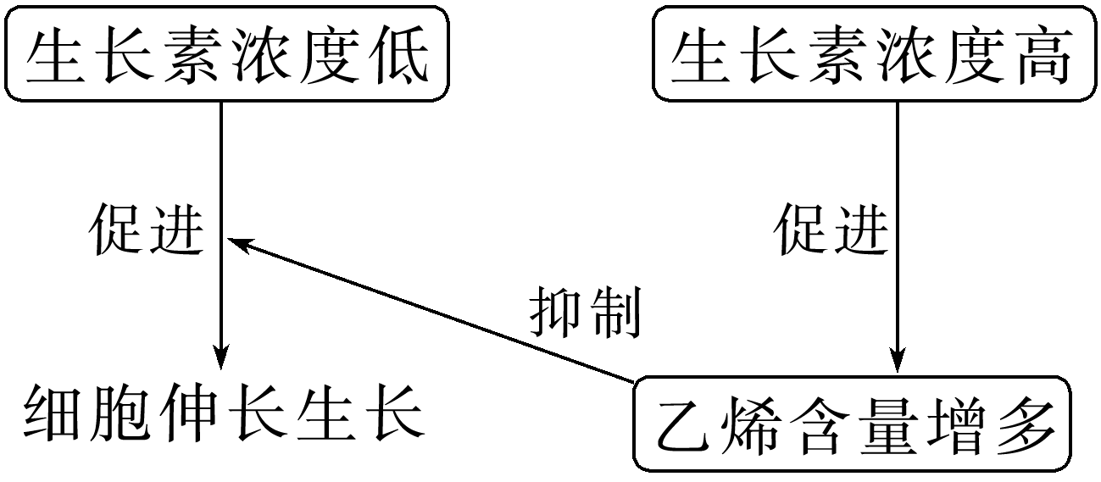
A．生长素主要通过控制乙烯的合成参与细胞代谢，调控细胞的伸长
B．乙烯具有促进果实成熟和直接抑制细胞伸长的作用
C．植物体中能合成生长素的部位都能合成乙烯，合成乙烯的部位不一定能合成生长素
D．生长素和乙烯均可通过主动运输进行细胞间的跨膜运输
7．如图为猕猴桃果实发育和成熟过程中激素的动态变化，据图判断，下列选项不正确的是( )
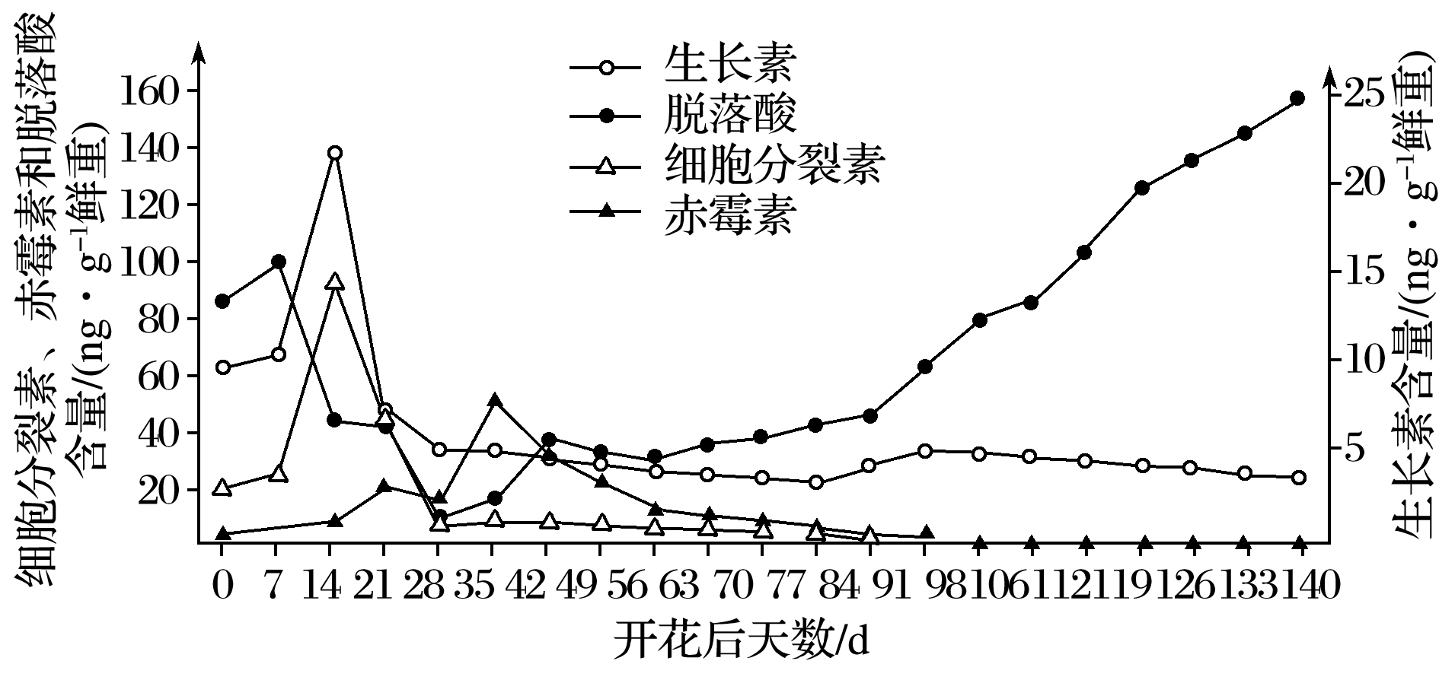
A．开花后10～23天为果实生长发育的主要时期，推断原因是此时生长素和细胞分裂素的分泌较多
B．在植物生长发育过程中，不同激素的调节表现出一定的顺序性
C．脱落酸的分泌可以抑制细胞分裂，细胞分裂素可以促进细胞分裂，两种激素作用相互抗衡，因此不会同时存在
D．若遇到持续阴雨天，可在猕猴桃雌蕊柱头上喷洒适量的生长素以促进果实的发育
8．如图表示多种植物激素对黄瓜幼苗生长的调节作用，据图判断，下列有关说法错误的是( )
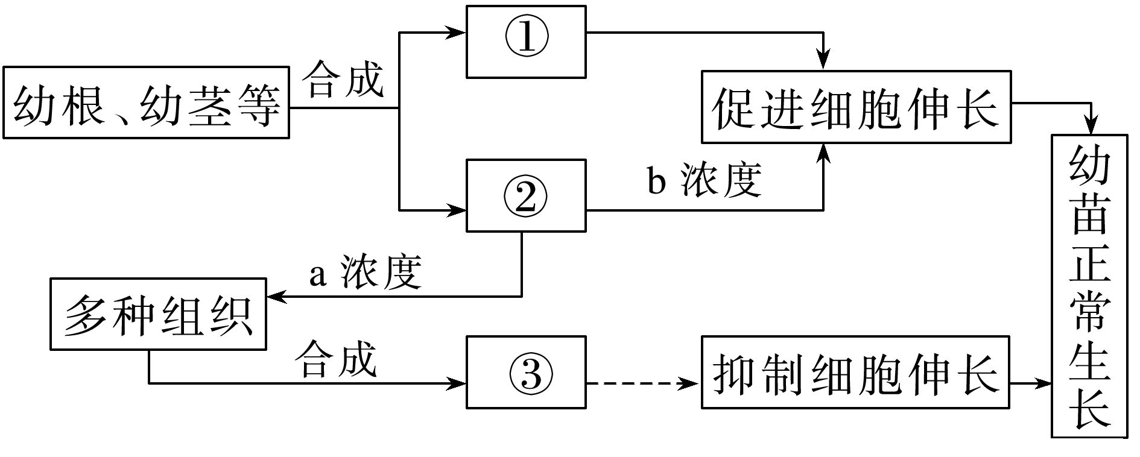
A．①②③代表的植物激素分别是赤霉素、生长素、乙烯
B．激素①②③在促进幼苗生长过程中具有协同作用
C．激素②的生理作用特点为低浓度促进生长，过高浓度抑制生长
D．除图中的激素①②③外，在幼苗生长过程中还有其他植物激素的作用
9．植物生命活动调节的基本形式是激素调节，请回答下列有关植物激素的问题：
(1) 植物激素是由植物体内产生，能从产生部位运送到________部位，对植物的生长发育有显著影响的____________。植物激素对植物生长发育的调控，通常是通过调控________、________、________和________等方式实现的。
(2) 在植物生长发育过程中，各种植物激素并不是孤立地起作用，而是多种激素__________________。如图表示赤霉素对植物体内生长素含量的调节关系，图示中X表示赤霉素对生长素的分解具有________作用，这种作用很可能是通过降低该过程中________________来实现的。
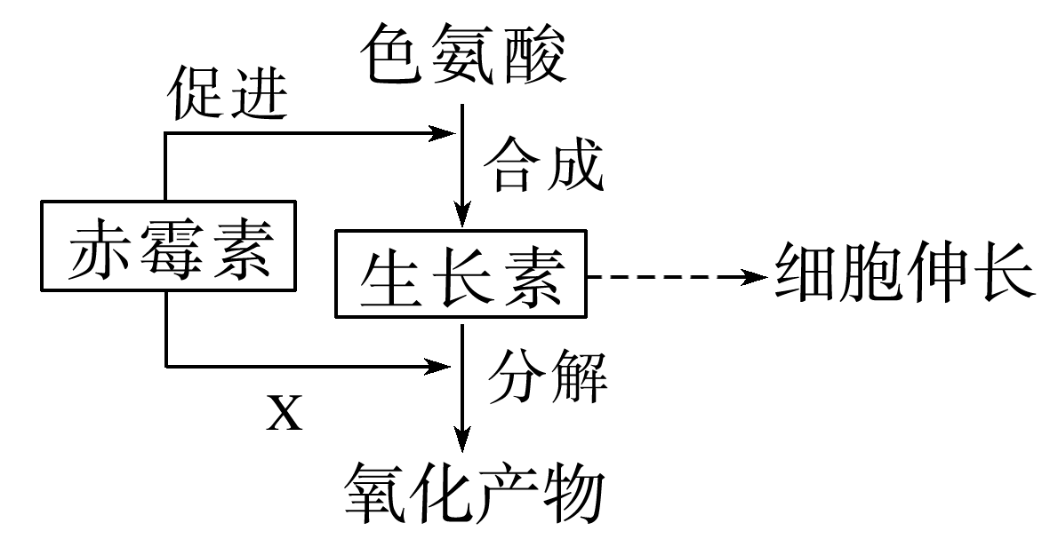
(3) 小麦在即将成熟时，如果经历一段时间的干热之后又遇大雨，种子就容易在穗上发芽。这种现象主要与________(填激素名称) 在高温条件下容易降解有关，而且大雨为种子萌发提供了________________________________________________________________________。
二、素养提升
10．大麦种子萌发过程中需要α-淀粉酶水解淀粉供胚生长需要。赤霉素与受体GID1结合后通过一系列过程激活淀粉酶基因的表达，促进种子萌发；脱落酸可以抑制种子萌发；细胞分裂素可促进种子的萌发。下列叙述正确的是( )
A．植物激素可直接参与细胞的代谢进而调节植物的生命活动
B．冲洗种子有利于脱落酸溶于水，可以加强对种子萌发的抑制作用
C．GID1基因突变体中α-淀粉酶基因的表达受影响，种子不能正常萌发
D．适宜浓度的细胞分裂素和脱落酸协同作用可以解除对种子萌发的抑制
11．野生山樱桃种子休眠期脱落酸含量高，抑制其萌发。为提高其发芽率，研究人员开展了实验研究，处理方法及结果如图所示。下列叙述错误的是( )
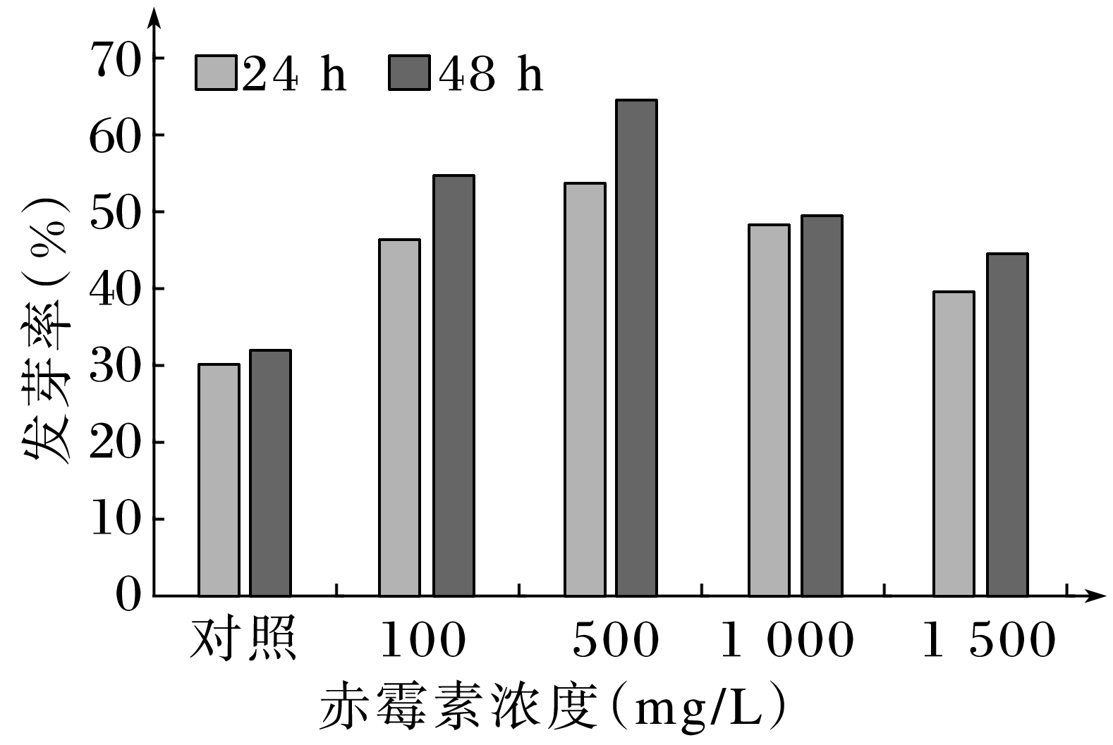
A．适宜浓度的赤霉素能够解除脱落酸的抑制作用
B．图示数据中500 mg/L的赤霉素处理48 h对山樱桃种子萌发的促进作用最强
C．结果显示赤霉素浓度过高对山樱桃种子萌发有抑制作用
D．适当增加处理时间能有效促进山樱桃种子的萌发
12．(多选) 脱落酸(ABA) 具有诱导基因表达、使气孔导度变化等多种作用。研究表明，脱落酸同时具有细胞内和细胞外两类受体。有人为探究ABA调节气孔导度过程中是通过哪类受体完成的调节途径，以清水浸泡过的紫露草叶片为材料，做了如下实验(“－”表示未处理，“＋”表示进行了相应处理) 。
项目 | 同位素标记的ABA涂抹 | 显微注射同位素标记的ABA | 放射性位置 | 实验起始气孔导度/μm | 实验结束气孔导度/μm
1 | － | － | － | 7．1 | 6．5
2 | ＋ | － | 保卫细胞表面 | 7．4 | 2．3
3 | － | ＋ | 保卫细胞内部 | 7．0 | 6．4

下列描述不正确的是( )
A．脱落酸可以在植物体内大量合成
B．该实验说明ABA诱导气孔关闭是通过与细胞膜上的受体结合进行调节的
C．实验材料用清水浸泡使气孔导度大致相同，是为了控制自变量
D．脱落酸若在保卫细胞内降解，则细胞内不会检测到放射性
13．(多选) 油菜素内酯(BL) 是植物体内的重要激素，科研人员利用不同浓度的BL和生长素(IAA) 处理萌发的种子，观察二者对主根伸长的影响，结果如图所示。下列有关说法不正确的是( )
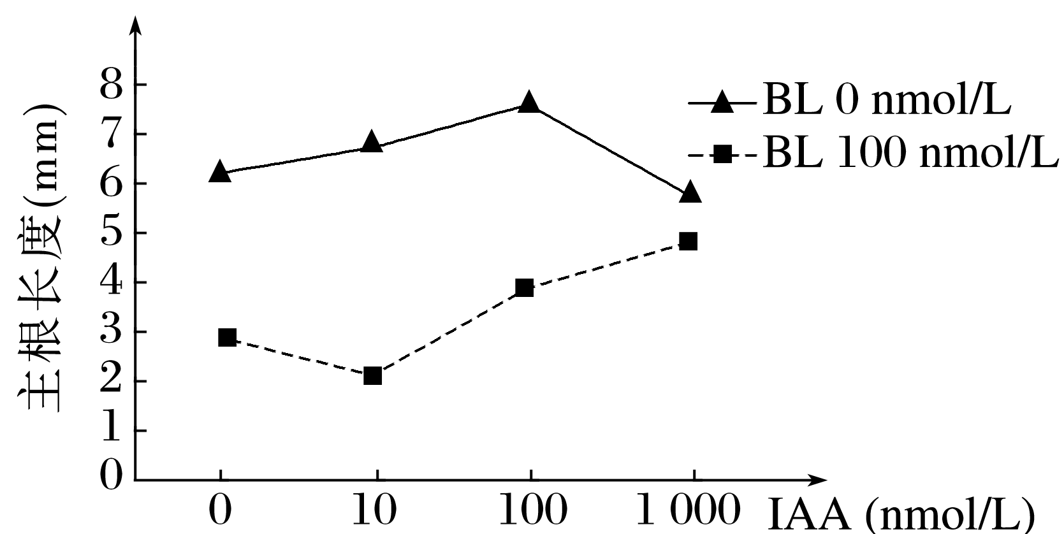
A．单独IAA处理时，其浓度大于100 nmol/L后抑制主根伸长
B．BL和IAA对主根伸长的作用均表现为低浓度促进，高浓度抑制
C．在IAA浓度为0～10 nmol/L时，BL对主根伸长的抑制作用加强
D．随IAA浓度不断增加，BL对主根伸长的作用由抑制转为促进
14．(多选) 为探究植物激素对植物性别分化的影响，研究人员进行了如表所示的实验处理。下列相关分析正确的是( )
组别 | 处理 | 结果
1 | 完整植株 | 雌、雄株各占一半
2 | 去部分根 | 雄株占多数
3 | 去部分根＋施用细胞分裂素 | 雌株占多数
4 | 去部分叶 | 雌株占多数
5 | 去部分叶＋施用赤霉素 | 雄株占多数

A．根产生的赤霉素能促进雌株形成
B．叶产生了促进雌株形成的细胞分裂素
C．若对完整植株施用赤霉素合成抑制剂，则雌株数量增多
D．赤霉素和细胞分裂素对性别分化的作用效果相反
15．草莓果实成熟通常经过绿果期、白果期和红果期等阶段。科研人员研究了外源脱落酸(ABA) 和生长素(IAA) 对草莓果实成熟以及对果实中IAA和ABA含量的影响，结果如图所示。请回答下列问题：
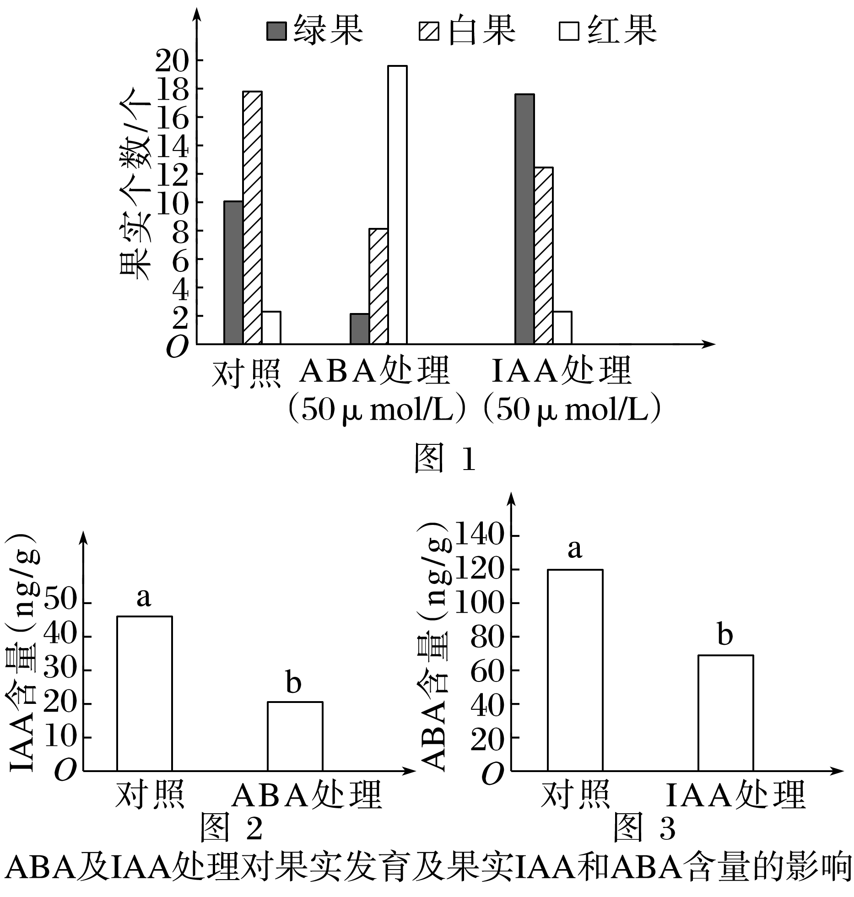
(1) 根据实验结果分析，施用________能延迟草莓果实衰老，判断依据是________________________________________________________________________
________________________________________________________________________。
(2) ABA有“逆境激素”之称，其在植物体中的主要合成部位有________________(答出两点) 。IAA和ABA在果实成熟中的效应表现为__________。由图2、图3分析，IAA和ABA合成过程中的相互关系是_________________________________________________________。
(3) 根据实验结果设计方案，让生长发育时期相同的草莓能够分三批上市：________________________________________________________________________
________________________________________________________________________
________________________________________________________________________。

第3节 植物生长调节剂的应用
[学习目标]
1．举例说明植物生长调节剂的类型以及它们在生产中的作用。
2．评述植物生长调节剂的应用，认同使用植物生长调节剂应合理合法的观点。
3．探索植物生长调节剂的应用，尝试运用预实验的方法开展探究。
一、植物生长调节剂的类型和作用
1．含义：由____________的，对植物的生长、发育有________作用的化学物质，称为植物生长调节剂。
2．特点：植物生长调节剂具有____________、____________、效果稳定等优点。
3．类型
(1) 分子结构和生理效应与植物激素类似，如__________。
(2) 分子结构与植物激素完全不同，但具有与植物激素类似的生理效应，如__________(NAA) 、矮壮素等。
4．应用
(1) 在生产实践中的广泛应用
①对于提高作物产量、改善产品品质等，都起到很好的作用。
a．它能延长或终止种子、芽及块茎的______；
b．调节花的________比例；
c．促进或阻止开花，诱导或控制__________；
d．控制植株高度、形状等。
②施用植物生长调节剂还能减轻人工劳动。
(2) 负面影响
①植物生长调节剂使用不当，则可能________________________。
②过量使用植物生长调节剂，还可能对________________带来不利影响。
5．判断正误
(1) α­萘乙酸的分子结构与植物激素类似( )
(2) 植物生长调节剂的作用效果不如植物激素持久( )
(3) 用赤霉素处理大麦，可以使大麦种子无须发芽就可以产生α­淀粉酶，这样就可以简化工艺、降低成本( )
二、植物生长调节剂的施用
1．注意事项
(1) 选择________的植物生长调节剂。
(2) 要综合考虑施用目的、______________，调节剂残留、价格和施用是否方便等因素。
(3) 对于某种植物生长调节剂来说，施用________、时间、________以及施用时植物的生理状态和气候条件等，都会影响施用效果，施用不当甚至会影响生产。
2．探究生长素类调节剂促进插条生根的最适浓度
下面是“探究生长素类调节剂促进插条生根的最适浓度”的实验流程。结合教材思考并回答相关问题。
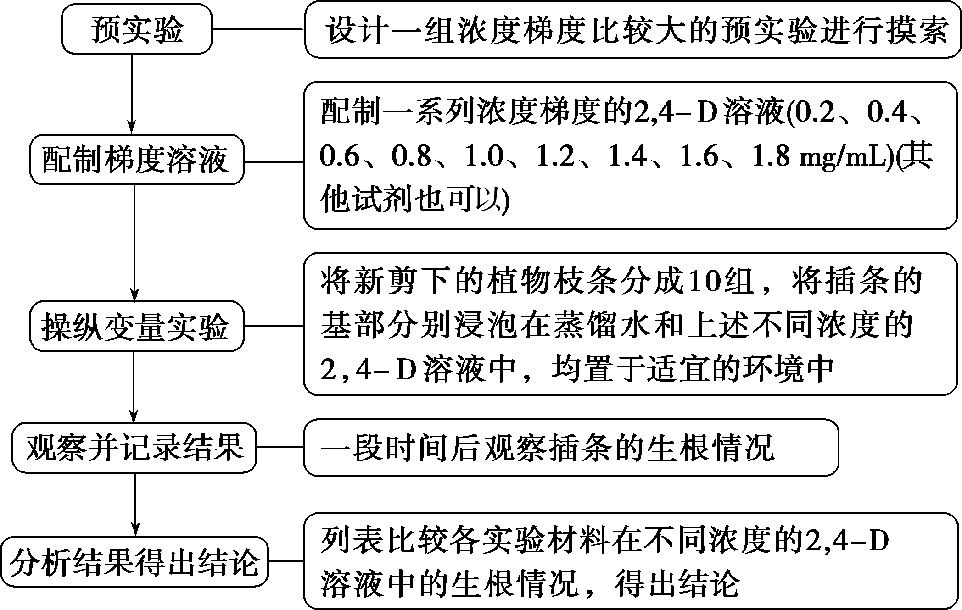
(1) 探究生长素类调节剂促进插条生根的最适浓度实验中，设立预实验的目的是什么？

(2) 该实验需要选择什么样的枝条作插条？常用的生长素类调节剂有哪些？

(3) 生长素类调节剂处理插条的方法有哪两类？二者在使用过程中有什么区别？

(4) 该实验中的自变量、因变量分别是什么？

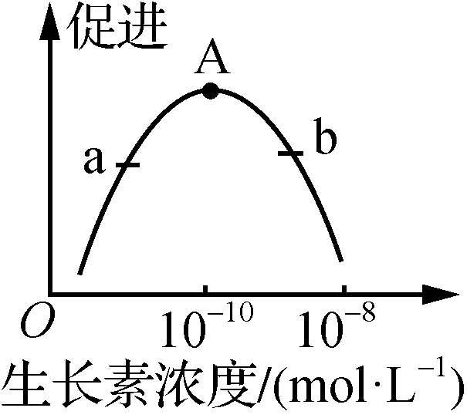(5) 假设根据测量数据，绘制出如图所示曲线。在实验中，若两种浓度的生长素类调节剂促进插条生根效果基本相同，请分析原因。如何进一步确定最适浓度？
3．尝试利用乙烯利催熟水果
阅读下列“利用乙烯利催熟香蕉成熟”的实验过程，结合教材思考并回答相关问题。
将香蕉浸入乙烯利溶液0．5～1 min，或用喷壶将乙烯利溶液均匀地喷洒在香蕉表面，沥干水分；放入自封袋或者塑料袋密封，置于20～25 ℃储存。为保持恒温条件可以使用恒温箱。同时设置不用乙烯利处理的对照组。封存24 h后打开容器，每隔一段时间观察果实成熟的情况。
(1) 乙烯利为什么能促进果实的成熟？

(2) 乙烯对果实有催熟作用，还可进一步诱导果实自身产生乙烯，加速水果成熟。果实成熟过程属于什么调节过程？

(3) 实验中如何设置对照组？目的是什么？

(4) 为什么要把香蕉放入塑料袋中？

(5) 把香蕉置于25 ℃左右阴暗处的目的是什么？

(6) 实验最终的结果是什么？能得出什么结论？

4．判断正误
(1) 用浸泡法处理插条，最好放在光照直射和干燥的地方进行处理( )
(2) 沾蘸法适用于药液浓度低，而浸泡法适用于药液浓度高( )
(3) 乙烯利在pH>3．5时，易分解产生乙烯，有诱导水果自身产生乙烯的作用( )
三、核心归纳
1．设置对照实验
(1) 设置空白对照——不添加生长素类调节剂的一组，如蒸馏水组。预实验中必须设置空白对照组，目的是判断生长素类调节剂所起的作用是促进还是抑制。
(2) 设置相互对照——含不同浓度生长素类调节剂的组别间相互对照，其目的是判断促进作用或抑制作用程度的大小。
2．遵循单一变量原则：本实验的自变量是生长素类调节剂的浓度。
3．控制好无关变量：为保证实验结果的准确性，还应注意把实验材料放在相同且适宜的环境下培养，如光照不宜过强，温度、湿度等条件相对适宜。
4．在预实验确定的浓度范围内多设置几个浓度梯度进一步实验，但浓度梯度的设置也不是越多越好，原因如下：一是效果不明显，二是会造成不必要的浪费，人为增加实验的难度。

课后作业
一、达标训练
1．植物激素和植物生长调节剂的区别或关系是( )
A．因为有调节作用，所以植物激素又可称为植物生长调节剂
B．植物激素和植物生长调节剂都是植物细胞合成的高效能物质
C．植物激素不能直接参与代谢反应，植物生长调节剂能直接参与代谢反应
D．赤霉素既属于植物激素，又属于植物生长调节剂
2．瓜藤上还没有成熟就“疯狂”地炸裂开来的西瓜被称为“爆炸西瓜”，罪魁祸首是膨大素(果实膨大剂) ，膨大素对细胞的分裂有明显的促进作用，同时还可促进叶绿素合成，延长叶片保绿时间。下列叙述错误的是( )
A．膨大素是植物细胞产生的少量激素
B．膨大素与细胞分裂素间存在协同关系
C．膨大素与脱落酸间存在相抗衡关系
D．膨大素处理后的叶片制成的色素带，其下面两条会变宽
3．植物激素及其类似物在农业生产实践上的应用，符合实际的是( )
A．黄瓜结果后，喷洒一定量的脱落酸可防止果实的脱落
B．番茄开花后，喷洒一定浓度乙烯利，可促进子房发育成果实
C．猕猴桃结果初期，喷洒适宜浓度的生长素类调节剂，可促进其成熟
D．用赤霉素处理大麦种子可诱导α-淀粉酶产生
4．在我国，植物生长调节剂属于农药管理范围。合理、规范地使用植物生长调节剂可以在促进农作物增产、增收的同时保障农产品的安全。下列关于植物生长调节剂使用的叙述，错误的是( )
A．使用植物生长调节剂的农产品产量均可增加，但品质可能会下降
B．乙烯能够促进植株开花，合理使用乙烯利有利于果树等的增产
C．植物生长调节剂不是营养物质，不能代替肥料的作用
D．在使用植物生长调节剂时，除了要考虑其残留对人体健康的影响，也要考虑对环境的影响
5．下列有关“探索生长素类调节剂促进插条生根的最适浓度”实验的叙述，错误的是( )
A．该实验的自变量是生长素类调节剂的浓度
B．生长素类调节剂处理插条的方法有浸泡法和沾蘸法等
C．可通过观察生根的数量和生根的长度来确定最适浓度范围
D．设计预实验是为了证明生长素类调节剂的作用为低浓度促进生根，高浓度抑制生根
6．下列关于“探究生长素类调节剂促进插条生根的最适浓度”实验的叙述，不正确的是( )
A．作为扦插枝条，一般选择母体植株枝条的中下部，因为其中储藏的养分多
B．正式实验前可先设计一组浓度梯度较大的预实验，避免正式实验的盲目性
C．不同浓度的生长素类调节剂之间能形成相互对照
D．生长素类调节剂浓度不同，扦插枝条生根数目一定不同
7．研究小组探究了α-萘乙酸(NAA) 对某果树扦插枝条生根的影响，结果如图。下列叙述正确的是( )
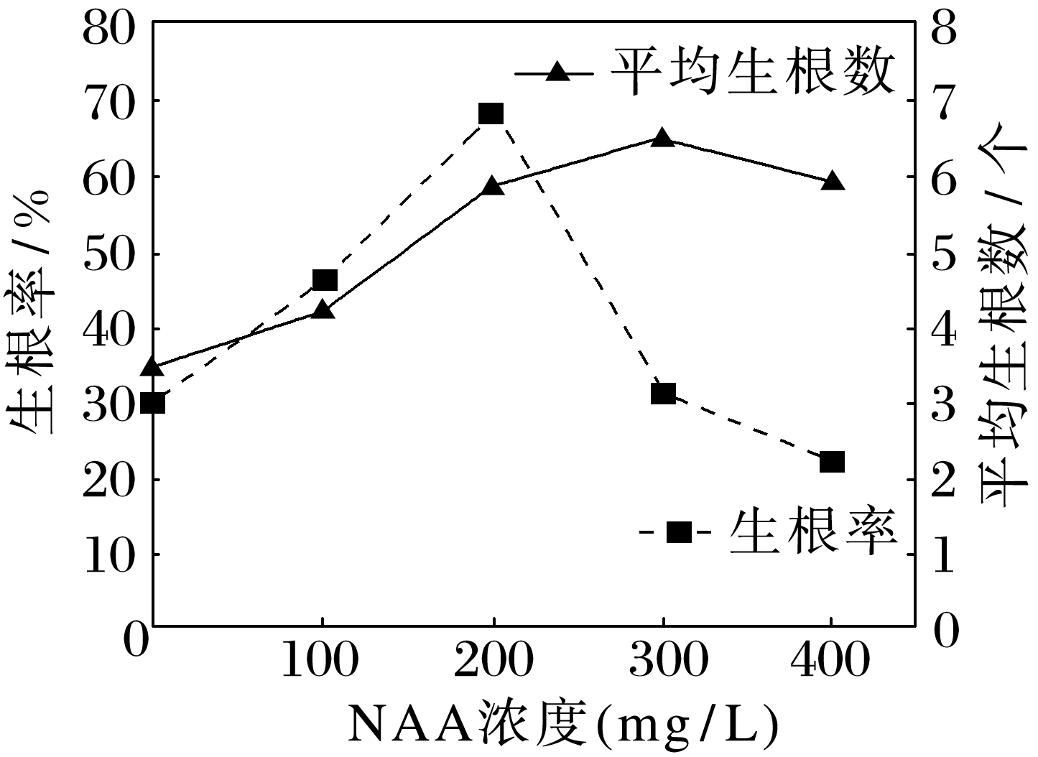
A．自变量是NAA，因变量是平均生根数
B．不同浓度的NAA均提高了插条生根率
C．生产上应优选320 mg/L NAA处理插条
D．400 mg/L NAA具有增加生根数的效应
8．某研究性学习小组采用浸泡法进行了“探究2,4－D溶液促进月季插条生根的最适浓度”的实验，观察记录得到表中数据。下列有关叙述不正确的是( )
2,4－D浓度(×10^{－6}mol/L) | 0 | 4 | 5 | 6 | 7 | 8 | 9 | 10 | 11 | 12
生根数(条) | 0．6 | 1．0 | 1．4 | 3．2 | 3．4 | 3．5 | 3．2 | 1．8 | 0．4 | 0

A．为避免因为芽数不同对实验结果的干扰，每组应有等量的插条数并保留相同数量的芽
B．浸泡法是指将10组插条基部浸泡在不同浓度2,4－D溶液中培养并观察和记录
C．据表中数据分析得知，11×10－6mol/L和12×10－6mol/L浓度的2,4－D对插条生根有抑制作用
D．不加2,4－D组的月季插条也生根，可能是月季插条的内源植物激素起作用的结果
二、素养提升
9．科学家进行“乙烯利对黄瓜生长发育的影响”的部分研究结果如表所示，下列说法正确的是( )
组别 | 乙烯利浓度/(mg·L^{－1}) | 单株雄花数 | 单株雌花数 | 叶面积/cm² | 茎粗/cm
1 | 0 | 6．89 | 1．44 | 283．1 | 3．84
2 | 50 | 5．39 | 1．56 | 349．6 | 4．12
3 | 100 | 4．33 | 2．27 | 363．1 | 4．45
4 | 200 | 3．83 | 1．50 | 312．2 | 4．26

A．乙烯利是一种植物激素，植物体的各个部位都能合成
B．随乙烯利浓度升高，黄瓜单株雌雄花比值升高
C．若使用乙烯利浓度过大会使叶面积变小影响黄瓜产量
D．实验结果表明，乙烯利对黄瓜的营养生长既具有抑制作用也具有促进作用
10．为研究不同生长调节剂对番茄种子萌发的影响，以便筛选出番茄种子萌发的最佳处理，研究人员分别用NAA(生长素类调节剂) 、6－BA(细胞分裂素类调节剂) 及NAA＋6－BA处理番茄种子，结果如表所示。下列说法错误的是( )
处理 | 发芽率(%) | 发芽指数 | 活力指数
6－BA | 94 | 5．88 | 0．10
NAA | 98 | 6．13 | 0．13
6－BA＋NAA | 96 | 5．87 | 0．11
对照组 | 93 | 5．79 | 0．014

A．NAA处理的番茄种子萌发效果最好
B．用NAA和6－BA同时处理种子的效果不如单独使用NAA
C．一定浓度的NAA和6－BA均能促进番茄种子萌发且原理相同
D．在实验实施过程中，温度、溶液pH、处理时间等各组保持相同且适宜
11．(多选) 下表为几种常用的植物生长调节剂，下列有关其应用的叙述正确的是( )
名称 | 属性
α-萘乙酸 | 生长素类
6－BA | 细胞分裂素类
乙烯利 | 乙烯类
PP₃₃₃ | 赤霉素合成抑制剂

A．用一定浓度的α-萘乙酸处理离体的花卉枝条，可促进生根
B．用一定浓度的6－BA抑制马铃薯发芽，以延长储藏期
C．用乙烯利处理棉花可催熟棉桃，便于统一采摘
D．用PP₃₃₃处理水稻可使植株矮化，增强抗倒伏能力
12．(多选) 植物生长调节剂烯效唑可通过调节相关内源激素水平来提高浮萍中淀粉的含量。利用一定浓度的烯效唑处理浮萍，测量结果如表所示。下列有关叙述正确的是( )
项目 | 淀粉含量(g/kg干重) | 细胞分裂素(mg/kg) | 脱落酸(mg/kg) | 赤霉素(mg/kg)
处理前 | 50 | 0．01 | 0．07 | 0．5
处理后 | 170 | 0．04 | 0．15 | 0．1

A．赤霉素能抑制植物体内细胞分裂素和脱落酸的合成
B．细胞分裂素和脱落酸在促进淀粉合成上可能具有协同作用
C．浮萍中淀粉的积累是多种植物激素共同作用的结果
D．烯效唑能抑制赤霉素的合成，可用于控制作物株高，提高抗倒伏能力
13．(多选) 留树保鲜是通过延迟采收保持果实品质的一项技术。喷施赤霉素和2,4－D对留树保鲜柑橘的落果率的影响如图所示。下列有关分析错误的是( )
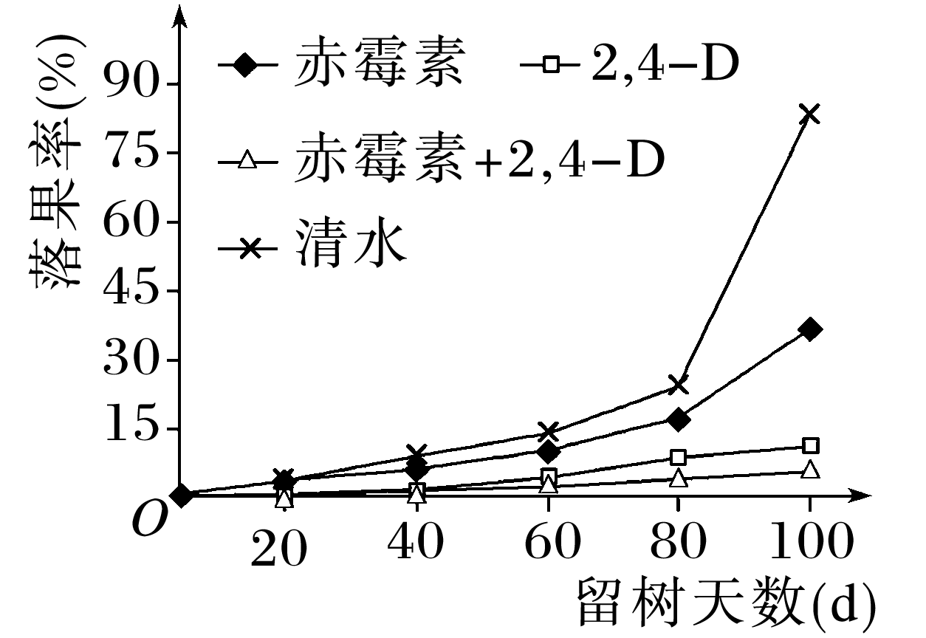
A．本实验的自变量是留树天数，因变量是落果率
B．清水组落果率高于其他实验组与内源脱落酸无关
C．喷施赤霉素和2,4－D能有效减少留树保鲜过程中的落果
D．留树保鲜过程中赤霉素和2,4－D发挥作用持续的时间不同
14．番茄果实发育受多种植物激素影响，市场上销售的植物激素或生长调节剂，如生长素类、乙烯利(乙烯类) 等物质，如果处理得当，对人体危害并不大。请回答下列问题：
(1) 植物生长调节剂，与植物激素相比，它具有______________________________的优点。在用生长素类调节剂处理插条生根时，如果生长素类调节剂浓度较低，适合采用______________法处理插条。
(2) 研究者发现未人工授粉及授粉8天后番茄的子房发育情况差异显著(图1所示) ，结合生长素的生理作用推断，授粉后子房发育为果实的原因是__________________________
________________________________________________________________________。
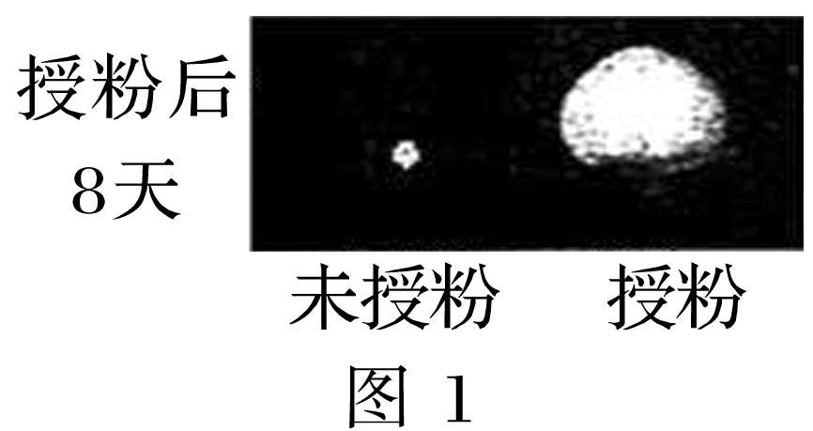
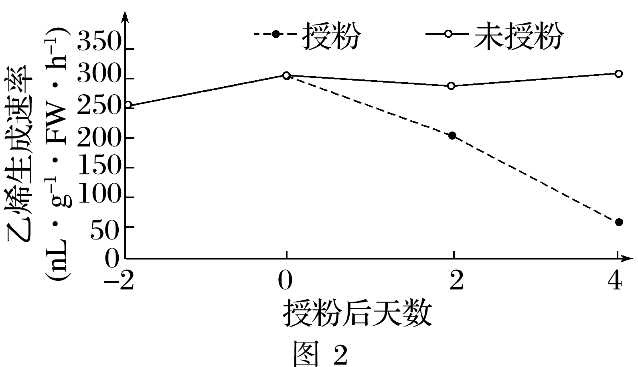
(3) 检测授粉与未授粉番茄雌蕊产生乙烯的速率结果如图2所示。结合图1和图2推测，乙烯对子房发育具有______作用。在子房发育为果实的过程中，生长素和乙烯表现为______关系。
(4) 为证实乙烯对子房发育的作用，以野生型番茄为材料进行了下表所示实验，请完善表格中的实验处理。
授粉情况 | 授粉 | 未授粉 | 授粉 | 未授粉
实验处理 | 施加清水 | 施加Ⅰ | 施加Ⅱ | 施加Ⅲ
子房是否发育为果实 | 是 | 否 | 否 | 是

表中Ⅰ～Ⅲ处所需的试剂应分别选用________(填选项前字母) 。实验结果支持上述推测。
A．清水 B．生长素 C．生长素运输抑制剂
D．乙烯利 E．乙烯受体抑制剂
(5) 研究还发现野生型番茄授粉后子房内赤霉素(GA) 含量升高。为研究GA和乙烯对果实发育的影响，以野生型番茄和乙烯受体功能丧失的突变体S为材料进行实验，相关处理及结果如图3所示。图中结果表明GA的作用是__________________________。在未授粉情况下，S突变体比野生型体内GA合成相关基因表达量高，由此推测未授粉的S突变体子房可发育为果实的原因是________________________________________________________________
________________________________________________________________________。
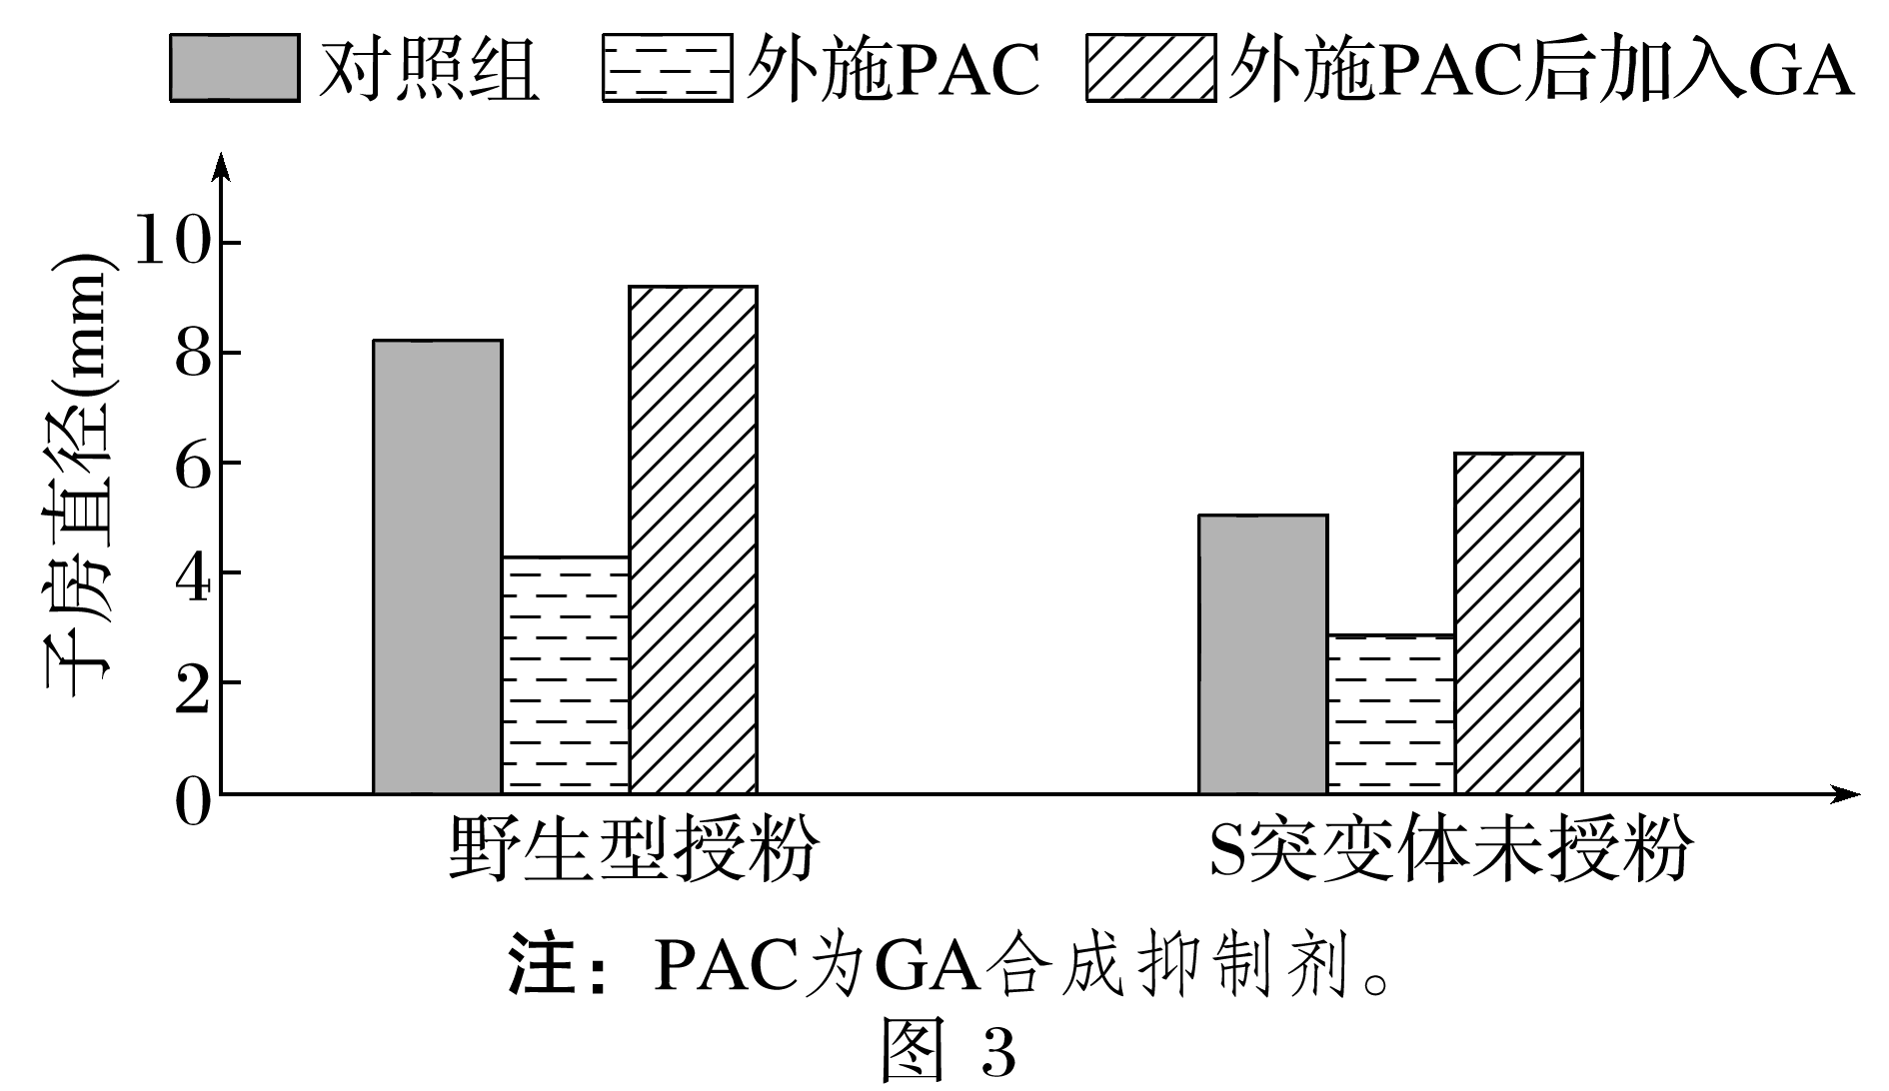
15．油茶是我国特有的木本油料树种。为提高油茶果实的产油率，科研人员利用植物生长调节剂进行研究。
(1) 植物生长调节剂是由____________________合成的，对植物的生长、发育有____________________作用的化学物质。
(2) 科研人员选用4种植物生长调节剂，分别配制每种植物生长调节剂的最适浓度。选取不同地点单株能结有5 kg以上果实的油茶植株，在其叶面进行喷施，1周后摘取鲜果并测定果实产油率，结果如图所示。
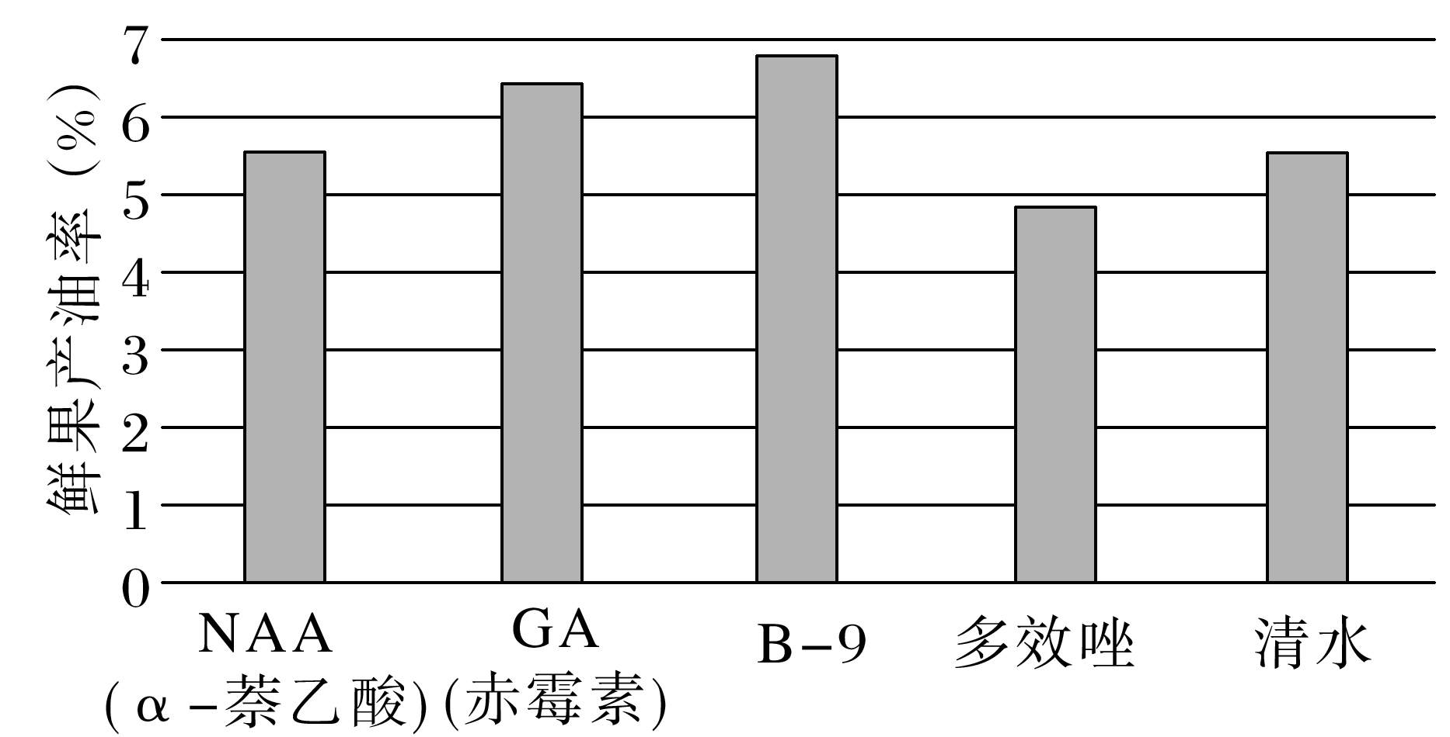
①选择单株能结5 kg以上果实的植株作为实验对象的目的是便于________________________________________________________________________
________________________________________________________________________。
②由上图分析可知，______________________________________________________
________________________________________________________________________
________________________________________________________________________。
(3) 油茶果实采摘后存在后熟过程(即在采摘后，果实由采收成熟向食用成熟的过渡) ，油茶果实的含油率有所变化。研究者对采摘的油茶鲜果直接喷施植物生长调节剂，1周后测定果实产油率并计算增幅率，结果如下表。
组别 | 处理 | 产油率(%) | 比对照增幅率(%)
1 | NAA(α-萘乙酸) | 5．04 | 2．40
2 | GA(赤霉素) | 5．95 | 20．90
3 | B－9 | 4．85 | －1．50
4 | NAA＋GA | 6．01 | 22．10
5 | NAA＋B－9 | 5．18 | 5．20
6 | 清水 | 4．92 | 0．00

①计算不同浓度植物生长调节剂对油茶果实后熟的比对照增幅率，比对照增幅率(%) ＝(____________________________) /对照组产油率×100%。
②从表格数据可以看出，单独使用时，喷施__________________促进果实后熟产油量效果最好；同时喷施时，采用__________________________效果最好，这两种植物生长调节剂在促进油茶果实后熟产油率方面表现为__________________________作用。
(4) 结合(2) 和(3) 的研究，请为茶农提出一种最优的增产增收方案。_______________
________________________________________________________________________
________________________________________________________________________。

第4节 环境因素参与调节植物的生命活动
[学习目标]
1．说明光对植物生长发育的调节作用，简述温度、重力等参与调节植物生命活动。
2．说明环境因素的调节与植物的适应性之间的关系。
一、光对植物生长发育的调节
1．光的作用：光作为一种________，影响、调控植物生长、发育的全过程。
2．调控机理
(1) 信号：______。
(2) 信号受体：____________。
①本质：________(色素—蛋白复合体) 。
②分布：存在于植物的各个部位，其中在____________的细胞内比较丰富。
③吸收光谱：主要吸收________和________。
(3) 调节过程：在受到光照射时，光敏色素的结构会发生变化，这一变化的信息会经过________________传导到细胞核内，影响特定______________，从而表现出生物学效应。
3．判断正误
(1) 胚芽鞘的感光部位尖端的细胞可能含有光敏色素。( )
(2) 光敏色素只分布在叶肉细胞的叶绿体的膜结构上。( )
(3) 光敏色素应该不是激素，存在于叶子等器官，大小和叶绿素差不多。( )
二、参与调节植物生命活动的其他环境因素及植物生长发育的整体调控
1．温度因素的作用
(1) 通过影响种子萌发、植株生长、____________和叶的衰老、________等生命活动，从而参与调节植物的生长发育。
(2) 植物分布的________很大程度上就是由温度决定的。
2．重力是调节植物生长发育和形态建成的重要环境因素
(1) 作用机理：植物的根、茎中具有感受重力的________和________，可以将重力信号转换成____________的信号，造成生长素分布的________，从而调节植物的生长方向。
(2) “淀粉—平衡石假说”
①植物对重力的感受是通过体内一类富含“淀粉体”的细胞，即________细胞来实现的。
②当重力方向发生改变时，平衡石细胞中的“淀粉体”就会沿着________方向沉降，引起植物体内一系列信号分子的改变。
3．植物生长发育的整体调控
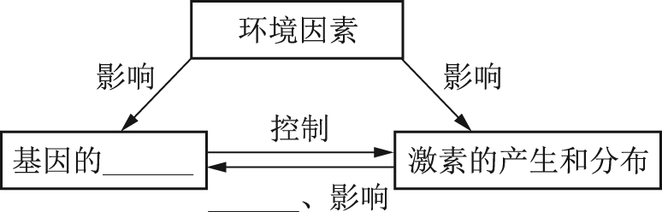
(1) 植物生长发育的调控，是__________、________和________调节共同完成的。
(2) 植物细胞里储存着________，但是某个细胞的基因如何表达则根据需要作调整。
(3) 细胞和细胞之间、器官和器官之间的协调，需要通过激素____________，影响细胞的__________，从而起到调控作用。
(4) 激素的产生和分布是____________的结果，也受____________的影响。
4．判断正误
(1) 春化作用是指植物开花需经一定光照时长的诱导( )
(2) 重力可调节植物生长发育，但与植物形态建成无关( )
(3) 光照、温度等环境因子通过改变植物激素的作用来影响植物的生命活动( )

课后作业
达标训练
1．下列关于光在植物生长发育调节中的作用的说法，错误的是( )
A．种子萌发需要光，并由分生组织细胞感光
B．光是合成叶绿素的必要条件
C．许多植物的花期受光照日夜周期变化的影响
D．植物的向光性是对光照刺激的反应
2．小麦需要日照长度达到一定值才能开花，下列相关说法错误的是( )
A．小麦细胞内的光敏色素能感知光信号
B．光信号在细胞内通过信息传递系统被传导到细胞核
C．和小麦类似的植物通常在春末夏初开花
D．长日照能提高细胞核内与开花有关的基因数量
3．植物具有接受光信号的物质，光敏色素是其中的一种。光敏色素是一类色素—蛋白复合体，光敏色素主要吸收红光和远红光，吸收的红光和远红光能使光敏色素结构发生变化，影响细胞核中特定基因的表达进而调控植物生长发育。下列有关叙述正确的是( )
A．红光和远红光都对植物的生长发育非常重要
B．光敏色素能催化细胞核中特定基因的表达
C．对植物来讲，光只是起提供能量的作用
D．光敏色素是调控植物生长发育的唯一因素
4．下面为探究白菜经三种不同方式处理后植株的开花情况的实验。由该实验可得出的结论是( )
实验1：低温处理，不另外施加赤霉素；实验结果：白菜开花
实验2：未经低温处理，另外施加赤霉素；实验结果：白菜开花
实验3：未经低温处理，不另外施加赤霉素；实验结果：白菜不开花
A．赤霉素能促进花的发育
B．赤霉素能解除种子休眠
C．赤霉素必须经低温诱导才能合成
D．白菜必须经低温环境处理才能开花
5．将豌豆的幼苗水平放置，它的根会向下弯曲。若将根冠全部或部分切去，实验过程及现象如表，下列描述错误的是( )
图示 | 处理方法 | 一段时间后弯曲情况
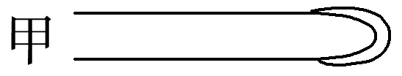 | 根冠不切除 | 向下弯曲63°
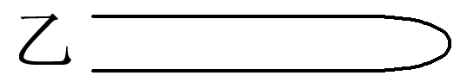 | 根冠全切除 | 不向下弯曲

A．甲组为对照组，乙组为实验组
B．依实验现象可知，决定根向重力性的部位是根冠
C．此实验必须在黑暗条件下进行
D．由表可知，在重力作用下根冠产生了抑制近地端细胞生长的物质
6．“淀粉—平衡石假说”认为植物依靠富含“淀粉体”的平衡细胞感受重力的刺激。当重力方向发生改变时，平衡石细胞中的“淀粉体”就会沿着重力方向沉降，引起植物体内一系列信号分子的改变，如通过生长素的运输导致生长素沿着重力刺激的方向不对称分布，从而造成重力对植物生长的影响。下列有关叙述错误的是( )
A．“淀粉体”可感受重力的方向
B．“淀粉体”能将重力信号转换成运输生长素的信号
C．茎的近地侧生长素分布较多，细胞生长快，使茎背地生长
D．根的近地侧生长素分布较多，细胞生长快，使根向地生长
7．下列关于植物生命活动调节的叙述，错误的是( )
A．光照、温度等环境因子通过影响细胞代谢来影响植物的生命活动
B．植物生长发育的调控是由基因表达调控、激素调节和环境因素调节共同完成的
C．日照时间达到一定长度时植物才能开花，说明光为植物的开花提供能量
D．植物的生长、发育、繁殖、休眠，都处在基因适时选择性表达的调控之下
8．植物的生长发育是由基因表达调控、激素调节和环境因素调节共同完成的。下列有关说法正确的是( )
A．植物体内的光敏色素主要吸收红光和蓝紫光
B．激素作为信息分子会影响细胞的基因表达，从而起到调节作用
C．植物根中具有感受重力的物质和细胞，可以将重力信号直接转换成生长素
D．冬小麦需经历低温诱导才能开花结实，说明开花结实与植物体内的激素无关
二、素养提升
9．如图是某光照条件下光促进与抑制拟南芥种子萌发的作用光谱。下列说法错误的是( )
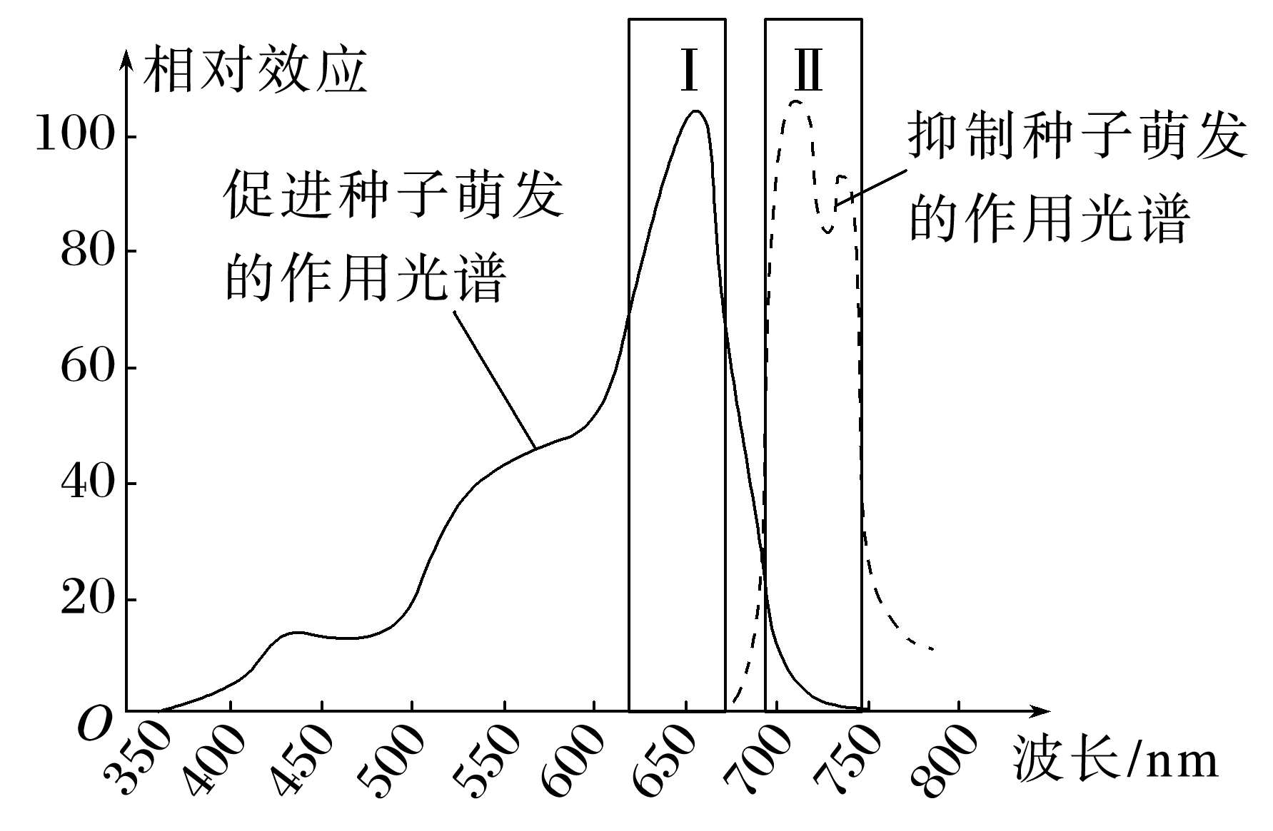
A．不同波长的光照对拟南芥种子萌发所起的调控作用不同
B．波长Ⅰ和Ⅱ区域的光照对拟南芥种子萌发的作用差异显著
C．短波光照比长波光照对拟南芥种子萌发的抑制作用显著
D．光照对拟南芥种子的萌发既有促进作用也有抑制作用
10．用低温诱导促使植物开花的作用称为春化作用。某些植物必须经过春化作用才能开花结实，高温、缺氧和缺水等均可以解除春化，一般植物在种子萌发后到植物营养生长的苗期感受低温而完成春化。下表是对冬小麦进行春化处理的研究结果，下列相关说法不正确的是( )
处理方式 | 未经低温处理 | 经低温处理 | 先低温处理后高温处理
检测结果 | 没有某些特殊蛋白质 | 有某些特殊蛋白质 | 出现某些特殊蛋白质，高温处理后这些蛋白质消失
现象 | 不能抽穗开花 | 抽穗开花 | 不能抽穗开花

A．决定冬小麦的抽穗开花的环境因素有温度、氧浓度和水分等
B．春化作用使冬小麦体内的基因发生基因突变，产生了的特定蛋白质，使冬小麦抽穗开花
C．冬小麦的春化过程可以避免冬季来临之前开花而无法正常结果的情况
D．春化作用与温度有关，与光信号无关
11．(多选) 研究人员用红光和红外光依次照射的方法，对一批莴苣种子进行处理，然后置于暗处。一段时间后，这些莴苣种子的发芽情况如表所示。下列说法正确的是( )
组别 | 光照射处理方式 | 发芽情况
a组 | 无光照 | 不发芽
b组 | 红光 | 发芽
c组 | 红光→红外光 | 不发芽
d组 | 红光→红外光→红光 | 发芽
e组 | 红光→红外光→红光→红外光 | 不发芽

A．本实验中的a组为对照组
B．红光促进莴苣种子发芽，红外光抑制种子发芽
C．若将e组处理后置于自然光下，而不是黑暗条件，莴苣种子不会发芽
D．光诱导莴苣种子发芽过程中，光敏色素参与信息传递，进而影响基因的表达
12．(多选) 科学家研究发现，植物具有的光敏色素和向光素就是能接受特定光信号的分子。光敏色素受到红光和远红光照射时结构发生变化，影响细胞核中特定基因的表达而调控植物生长发育。向光素是一种自磷酸化蛋白激酶，在蓝光刺激下，发生自磷酸化。激活的向光素调节生长素运输载体的定位，进而引起生长素的侧向运动，最终使得植物器官不对称生长。下列有关描述正确的是( )
A．向光素是感受红光和远红光的受体蛋白质
B．生长素的侧向运输与向光素的自磷酸化有关
C．光敏色素受到刺激后进入细胞核催化特定基因表达
D．植物生长发育的调控是基因、激素、环境共同完成的
13．(多选) 一颗小小的望天树种子可以生长发育成参天大树，其生长发育受多种因素的调节。下列说法正确的是( )
A．光作为一种信号，可以影响、调控望天树生长、发育的全过程
B．温度通过影响望天树种子萌发、植株生长、开花结果和叶的衰老、脱落等过程参与调节其生长发育
C．重力通过将重力信号转换成运输生长素的信号，造成生长素分布不均匀来调节望天树根的生长方向
D．望天树生长发育的过程完全由植物激素和环境因素调控
14．光敏色素在植物个体发育的过程中能促进种子的萌发、调节幼苗的生长和叶绿体的发育等。如图1为光敏色素调节相关蛋白质合成的过程，请分析回答有关问题：
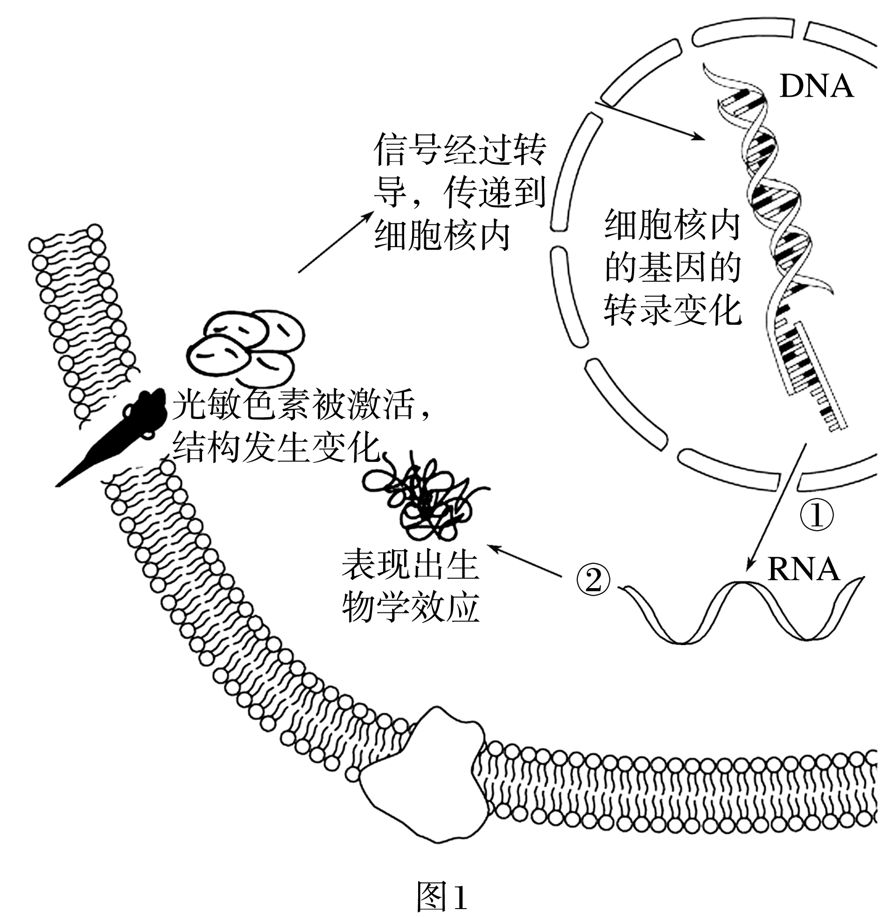
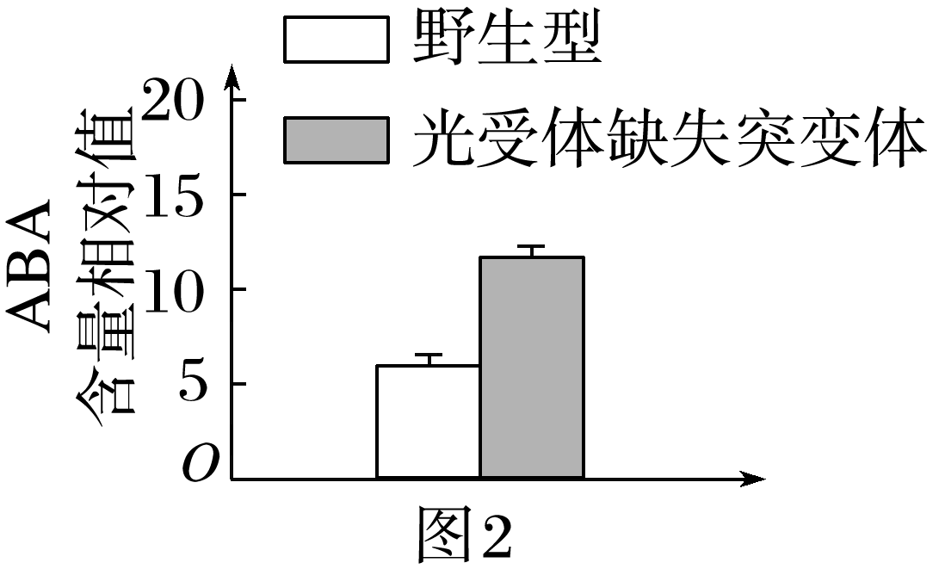
(1) 植物的光敏色素是接受光信号的分子，光敏色素的化学本质是________，在受到光照射时，光敏色素的结构会发生变化，发生改变的光敏色素作为________分子经过________系统传导到细胞核内，影响____________________，从而表现出生物学效应。
(2) 科研人员测定了野生型植株和光受体缺失突变体中脱落酸(ABA) 的含量，结果如图2所示。据实验结果推测，光可能________________________________________________________。
(3) 请用文字和箭头表示调节植物生长发育的环境因素、植物激素和基因表达的关系：______________________________________________________________________________。
(4) 有科学家认为根的向地生长不仅与生长素有关，还与乙烯的作用有关，为了研究二者的关系，有人做了这样的实验：将某种开花植物的根尖放在含不同浓度生长素的培养液中，并加入少量蔗糖作为能源物质，他发现在这些培养液中出现了乙烯，且生长素浓度越高，培养液中乙烯的浓度也越高，根尖生长所受的抑制也越强。
①该实验的自变量是______________，因变量是
________________________________________________________________________。
②为使实验更严谨，还需将另一些等量的根尖放在__________________________，作为对照组。
③据此实验结果，可推知水平放置的植物根向重力生长的原因是_________________________
________________________________________________________________________。
15．为研究生长素在水稻根负向光性反应中的作用，研究人员进行了有关实验，其中丙、丁、戊三组用含有IAA的琼脂块贴附在竖直向下生长的根尖表面的一侧，得到了部分实验结果如表所示。
组别 | 处理方式 | 弯曲角度/° | 备注
甲 | 黑暗 | 0 | 竖直向下生长
乙 | 单侧光照 | 39．6 | 负向光性生长
丙 | 对贴有琼脂块的一侧光照 | 43．7 | 负向光性加剧
丁 | 黑暗(贴有1 mg/L IAA的琼脂块) | 37．5 | 向含有IAA的琼脂块方向生长
戊 | 黑暗(贴有5 mg/L IAA的琼脂块) | 41．3 | 向含有IAA的琼脂块方向生长

回答下列问题：
(1) 生长素在细胞水平上具有________________和诱导细胞分化的作用；少量的生长素即可对植物的生长发育有显著影响，但是植物体还要源源不断地合成生长素的原因是______________________________________________________________________________。果实中的生长素主要来源于___________________________________________________。
(2) 根据实验结果可以推测：水稻根的生长方向受____________________调控。
(3) 植物根的生长与IAA、光照等多种因素有关，某小组做了以下实验。
实验一：将⁴⁵Ca^{2＋}均匀外施于水平放置的根上，发现⁴⁵Ca^{2＋}向根的下侧移动。
实验二：如图，将豌豆幼根分为A、B、C三组，其中A、C组根冠完整，B组切除一半根冠，C组将根一侧运输阻断。箭头所示为IAA的运输方向。
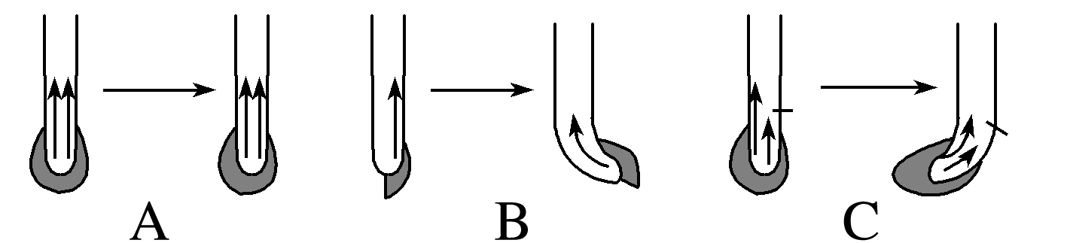
回答下列问题：
①实验一中使用了同位素标记法，表明______________________________________
________________________________________________________________________。
②实验二通过__________(填“A、B”“A、C”或“B、C”) 的对照表明，根的弯曲生长与根冠有关。此实验必须在______________(填“单侧光照”或“黑暗”) 的环境下进行。
③请解释C组根向左侧弯曲生长的原因：____________________________________
________________________________________________________________________
________________________________________________________________________。

